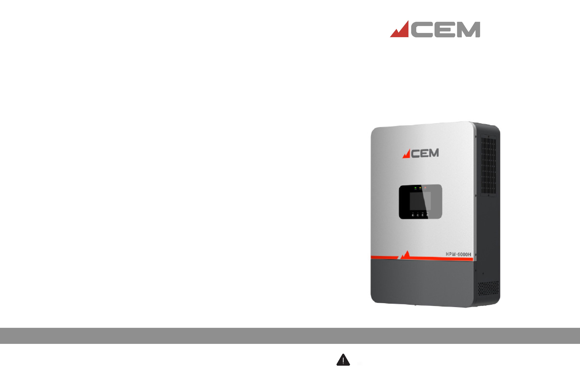
Руководство по эксплуатации на однофазный сетевой инвертор для солнечных батарей
Модель: HPW-6000H
Внимательно прочитайте данное руководство и следуйте инструкциям перед началом работы!
Ред. 13.07.2026

СОДЕРЖАНИЕ

1. Меры предосторожности 3
1.1 Порядок работы с руководством по эксплуатации 3
1.2 Предупреждающие знаки 3
1.3 Правила техники безопасности 3
2. Введение 4
2.1 Описание 4
2.2 Характеристики 4
2.3 Комплект поставки 4
2.4 Схема подключения 6
2.5 Внешний вид 7
3. Монтаж 9
3.1 Требования по монтажу 9
3.2 Монтаж инвертора 10
4. Электрический монтаж 11
4.1 Схема подключения 11
4.2 Рекомендуемые типы кабелей 12
4.3 Оконцевание кабелей переменного тока и солнечных батарей 12
4.4 Оконцевание и подсоединение кабеля АКБ 12
4.5 Подключение кабелей к входам/выходам переменного тока/солнечной батареи/АКБ 13
4.6 Подключение заземления 13
5. Подключение АКБ 14
5.1 Подключение свинцово-кислотной АКБ 14
5.2 Подключение литиевой АКБ 14
5.3 Модуль беспроводной связи (Wi-Fi) 15
5.4 Сухой контакт 16
5.5 Порт распределения нагрузки (только при параллельном подключении инвертеров) 16
5.6 Порт связи USB 16

6. Включение инвертора 17
6.1 Проверка состояния инвертора перед включением. 17
6.2 Порядок включения инвертора 17
7. Панель управления 18
7.1 Назначение кнопок 18
7.2 Назначение светодиодных индикаторов 19
8. ЖК-дисплей 19
8.1 Описание ЖК-дисплея 20
8.2 Настройка параметров на ЖК-дисплее 22
8.3 Информация на ЖК-дисплее 27
9. Режимы работы 27
9.1 Режим зарядки 27
9.2 Режим питания нагрузки 28
10. Параметры АКБ 30
10.1 Свинцово-кислотная АКБ 30
10.2 Литийионная АКБ 31
11. Параллельное подключение инверторов 32
11.1 Схема параллельного подключения инверторов (однофазная сеть) 32
11.2 Схема параллельного подключения инверторов (трехфазная сеть) 33
12. Диагностика и коды неисправностей 35
12.1 Объяснение кодов неисправности 35
12.2 Диагностика неисправностей 37
13. Функции защиты 38
14. Технические характеристики и гарантийный талон 40
Гарантийный талон 42

1. Правила техники безопасности
1.1 Порядок работы с руководством по эксплуатации
В данном руководстве представлены основные сведения об изделии, указания по эксплуатации, электромонтажу, диагностике неисправностей и техническому обслуживанию, а также технические характеристики и другие сведения. Руководство распространяется на модель: HPW-6000H. Внимательно изучите данное руководство перед монтажом и началом работы с изделием.

1.2 Предупреждающие знаки
ЗНАК |  | ОПИСАНИЕ
 | ОПАСНО | ОПАСНО | Предупреждает об опасной ситуации, которая, если ее не предотвратить, может привести к смерти или серьезным травмам.
 | ОСТОРОЖНО | ОСТОРОЖНО | Предупреждает об опасной ситуации, которая, если ее не предотвратить, может привести к смерти или серьезным травмам.
 | ВНИМАНИЕ | ВНИМАНИЕ | Предупреждает об опасной ситуации, которая, если ее не предотвратить, может привести к травмам легкой и средней степени тяжести.
 | ЗАМЕЧАНИЕ | ЗАМЕЧАНИЕ | Полезные советы по эксплуатации изделия.

1.3 Правила техники безопасности
 | ОПАСНО
- В этой главе приведены важные указания по правилам техники безопасности. Внимательно изучите и сохраните данное руководство на будущее.
- При проведении работ по монтажу данного инвертора всегда соблюдайте местные требования и нормативы.
- Высокое напряжение! Перед началом работ по монтажу обязательно устанавливайте в выключенное положение все выключатели питания во избежание поражения электрическим током.
- Для правильной и безопасной работы инвертора важно выполнять подключение кабелем подходящего сечения и устанавливать все необходимые защитные устройства в соответствии с указаниями.
- Запрещено собирать и разбирать любые соединения на работающем инверторе.
- Запрещено открывать крышку, закрывающую электрические соединения, на работающем инверторе.
- Важно следить, чтобы инвертор был надежно заземлен.
- Запрещено закорачивать выход переменного и вход постоянного тока.
- Запрещено самостоятельно разбирать изделие. За любыми работами по ремонту и техническому обслуживанию обращайтесь в профессиональный ремонтный центр.
- Запрещено заряжать АКБ, находившийся при минусовых температурах.
2. Введение
3
4
2.1 Описание
HPW-6000H — это инверторная система управления нового типа для солнечных батарей, обеспечивающая функции преобразования генерируемой солнечными батареями мощности, зарядки от сети и накопления излишков в АКБ.
Инвертор формирует на выходе синусоидальный переменный ток. В состав инвертора входит цифровой сигнальный процессор (DSP) на базе современных алгоритмов управления, обеспечивающий быстрый отклик, надежность и соответствие отраслевым стандартам.

2.2 Характеристики
- Поддержка разных видов АКБ, включая свинцово-кислотные и литийионные.
- Поддержка современной технологии управления на базе синусоидальной ШИМ для обеспечения чистой синусоиды на выходе.
- Вход для подключения солнечных батарей и поддержка функции параллельного контроля максимальной мощности зарядки / нагрузки двух контроллеров отслеживания точки максимальной мощности (MPPT).
- КПД отслеживания точки максимальной мощности (MPPT) достигает 99,9 %, поэтому инвертор идеально подходит для подключения мощных солнечных батарей.
- Поддержка 4 режимов зарядки: только от солнечных батарей, с приоритетом зарядки от сети, с приоритетом зарядки от солнечных батарей и гибридная зарядка от сети/ солнечных батарей.
- Функция настройки зарядки АКБ/работы от АКБ по времени позволяет использовать преимущества тарифов с дифференциацией по пиковым и непиковым часам для экономии расходов на электроэнергию
- Поддержка энергосберегающего режима для снижения потерь энергии в режиме ожидания
- Два режима работы: питание нагрузки напрямую от внешней электросети (режим байпаса) и режим генерации для бесперебойного электроснабжения подключенных нагрузок.
- Большой ЖК-дисплей с динамической мнемосхемой для удобства восприятия системных данных и рабочего состояния.
- Полная защита от короткого замыкания, максимального тока, максимального и минимального напряжения, перегрузки.
- Поддержка интерфейсов CAN, Wi-Fi и RS485.
- Функция защиты от «островного» режима (предотвращение генерации электроэнергии при отключении основной электросети) и выбор режима подключения к электросети(не рекомендуется использовать без сертификации).
- Поддержка функции двойной активации: подключением к электросети или солнечным батареям.

2.3 Комплект поставки
После распаковки инвертора проверьте комплектность по упаковочному листу. Список комплектующих приведен в таблице ниже.
№ п/п | Изображение | Наименование | Кол-во
1 | 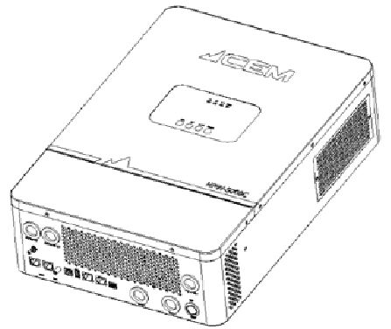 | Инвертор | 1 шт.
2 | 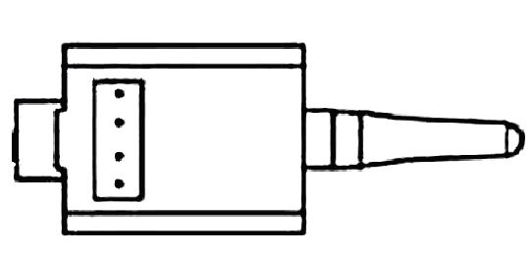 | Антенна Wi-Fi (опция) | 1 шт.
3 | 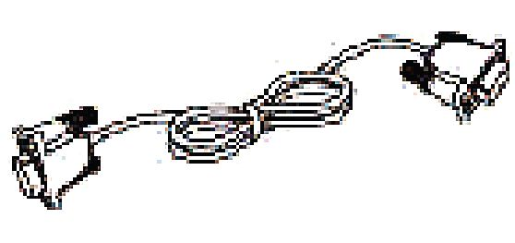 | Кабель синхронизации при параллельном подключении инверторов | 1 шт.
4 | 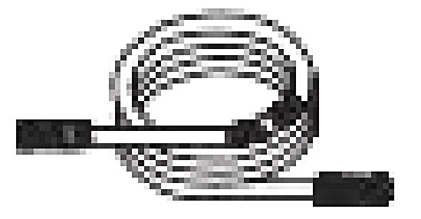 | Соединительный кабель BMS | 1 шт.
5 | 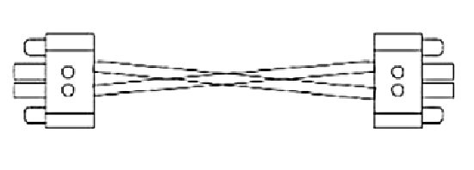 | Кабель для распределения нагрузки при параллельном подключении инвертеров | 1 шт.
6 | 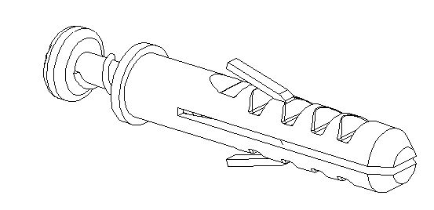 | Комплект дюбелей и саморезов | По 3 шт.
7 | 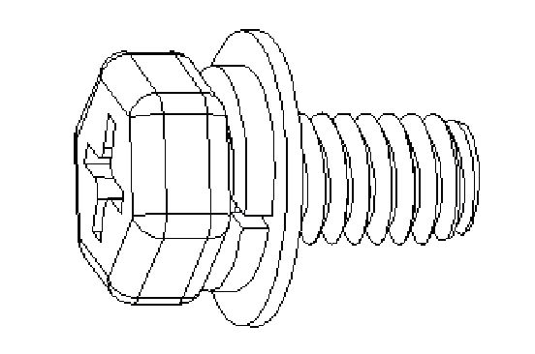 | Винт заземления | 1 шт.
8 |  | Руководство | 1 шт.
2.4 Схема подключения
5
6
Ниже показана схема подключения инвертора к системе. В состав полной системы входят:
1. Солнечные батареи: преобразуют солнечный свет в постоянный ток, который может использоваться для подзарядки АКБ через инвертор или непосредственно преобразовываться в переменный ток для электроснабжения нагрузок.
2. Электросеть или генератор: инвертор подключается к генератору или электросети и заряжает АКБ одновременно с электроснабжением нагрузку. Когда АКБ и солнечные батареи подают питание на нагрузку, инвертор, как правило, может работать и без подключения к электросети или генератору.
3. АКБ: предназначена для обеспечения нормального питания нагрузки при дефиците мощности от солнечных батарей или отсутствии сетевого питания.
4. Бытовые потребители: К инвертору могут подключаться разные бытовые и офисные потребители, включая холодильники, светильники, телевизоры, вентиляторы, кондиционеры и другие потребители переменного тока.
5. Инвертор: устройство для преобразования энергии с целью электроснабжения всей системы. Вариант подключения системы зависит от специфики применения.
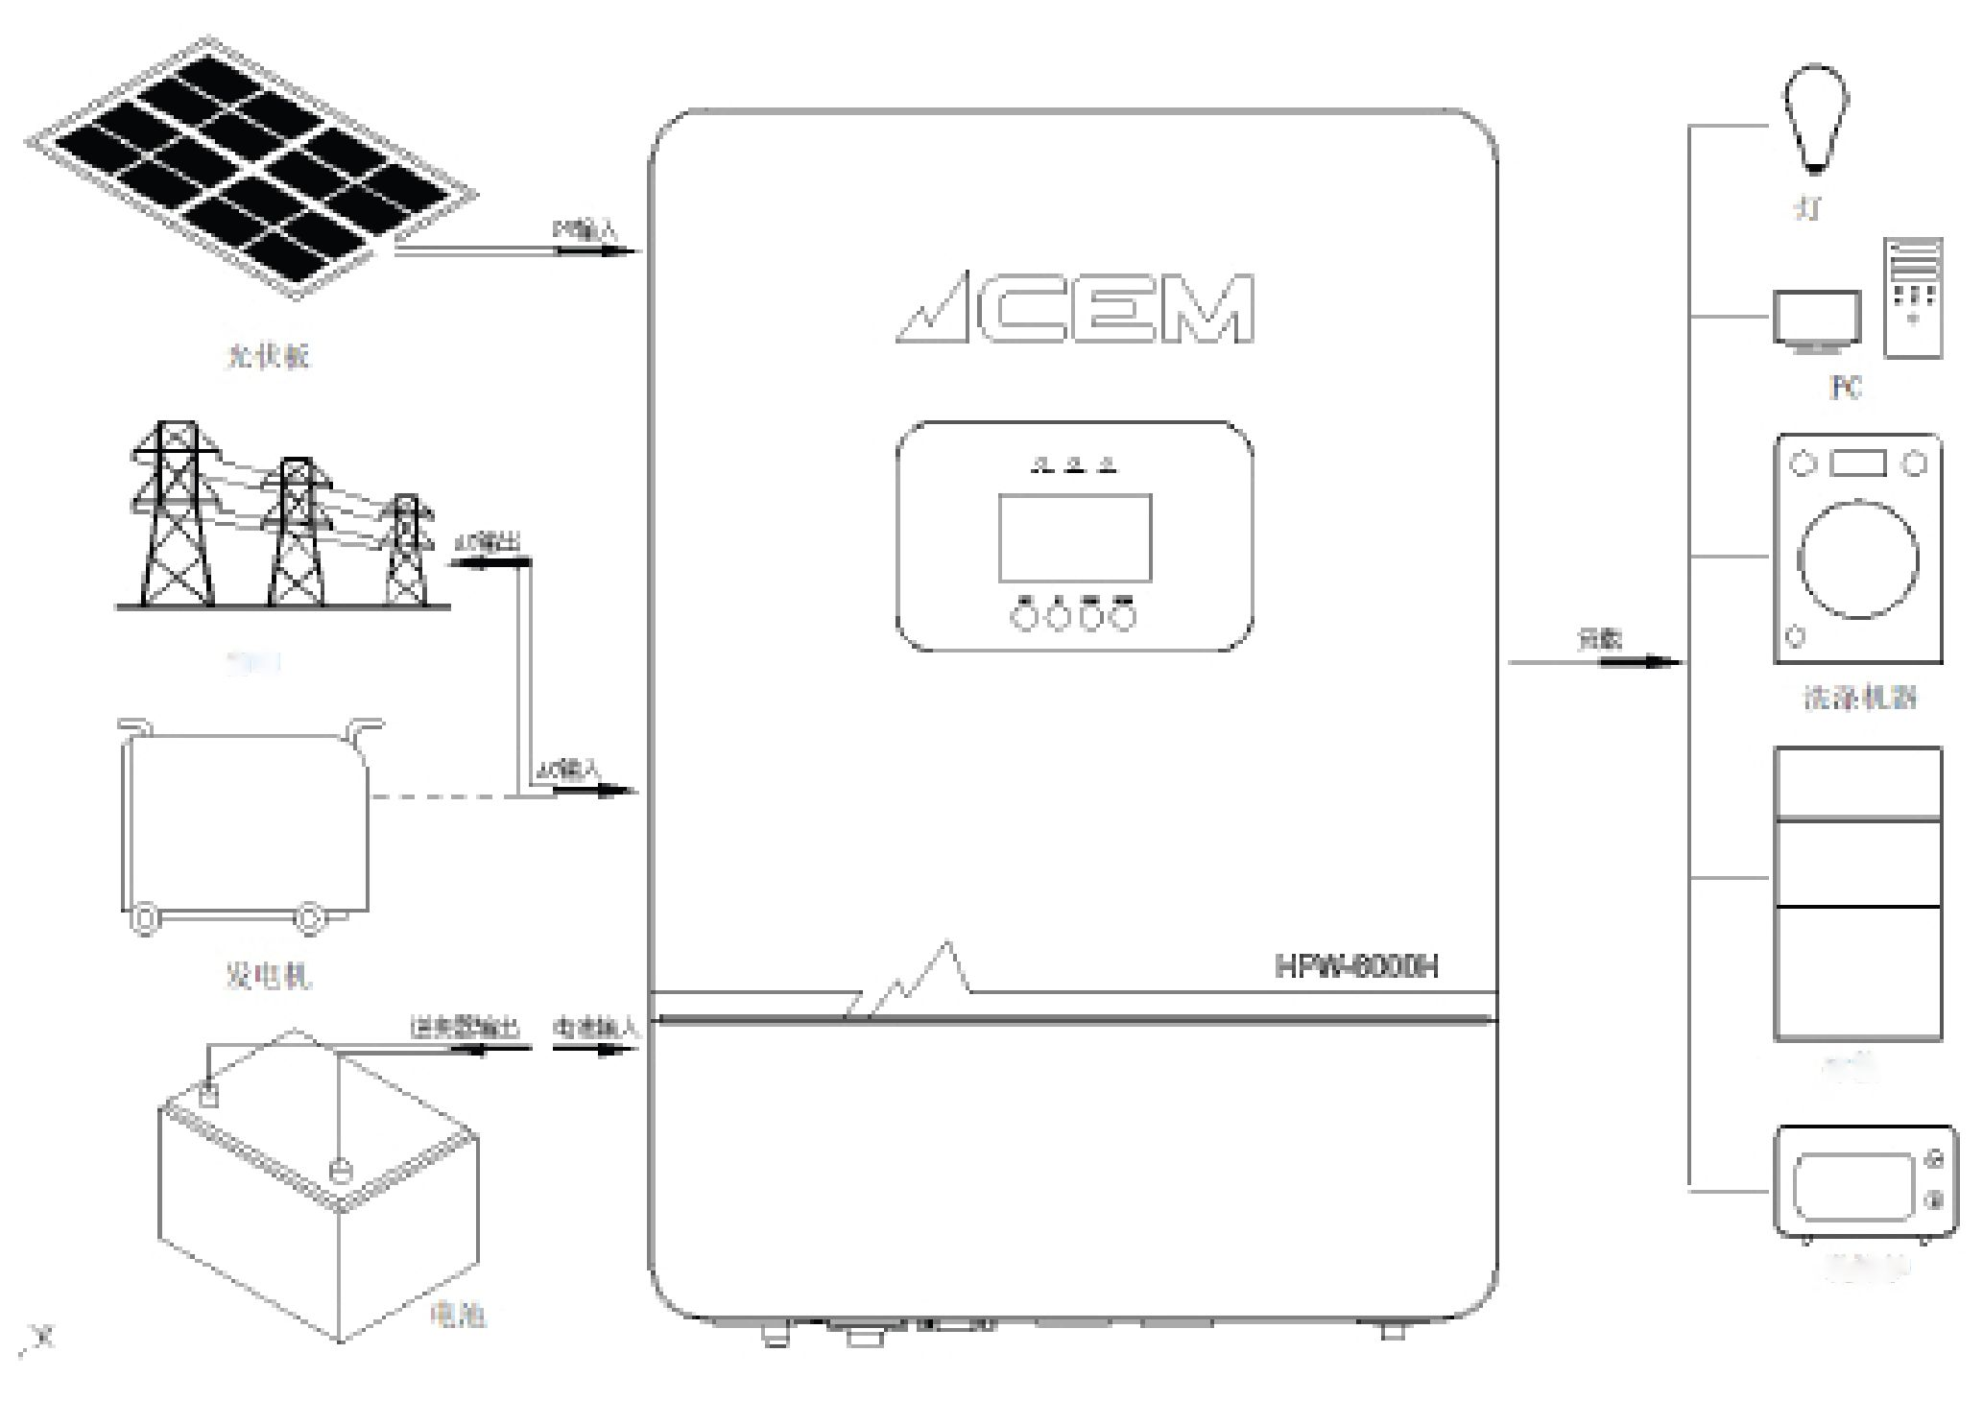
Электросеть
Холодильник
Микроволновая печь
Солнечные батареи
Генератор
АКБ
Стиральная машина

2.5 Внешний вид
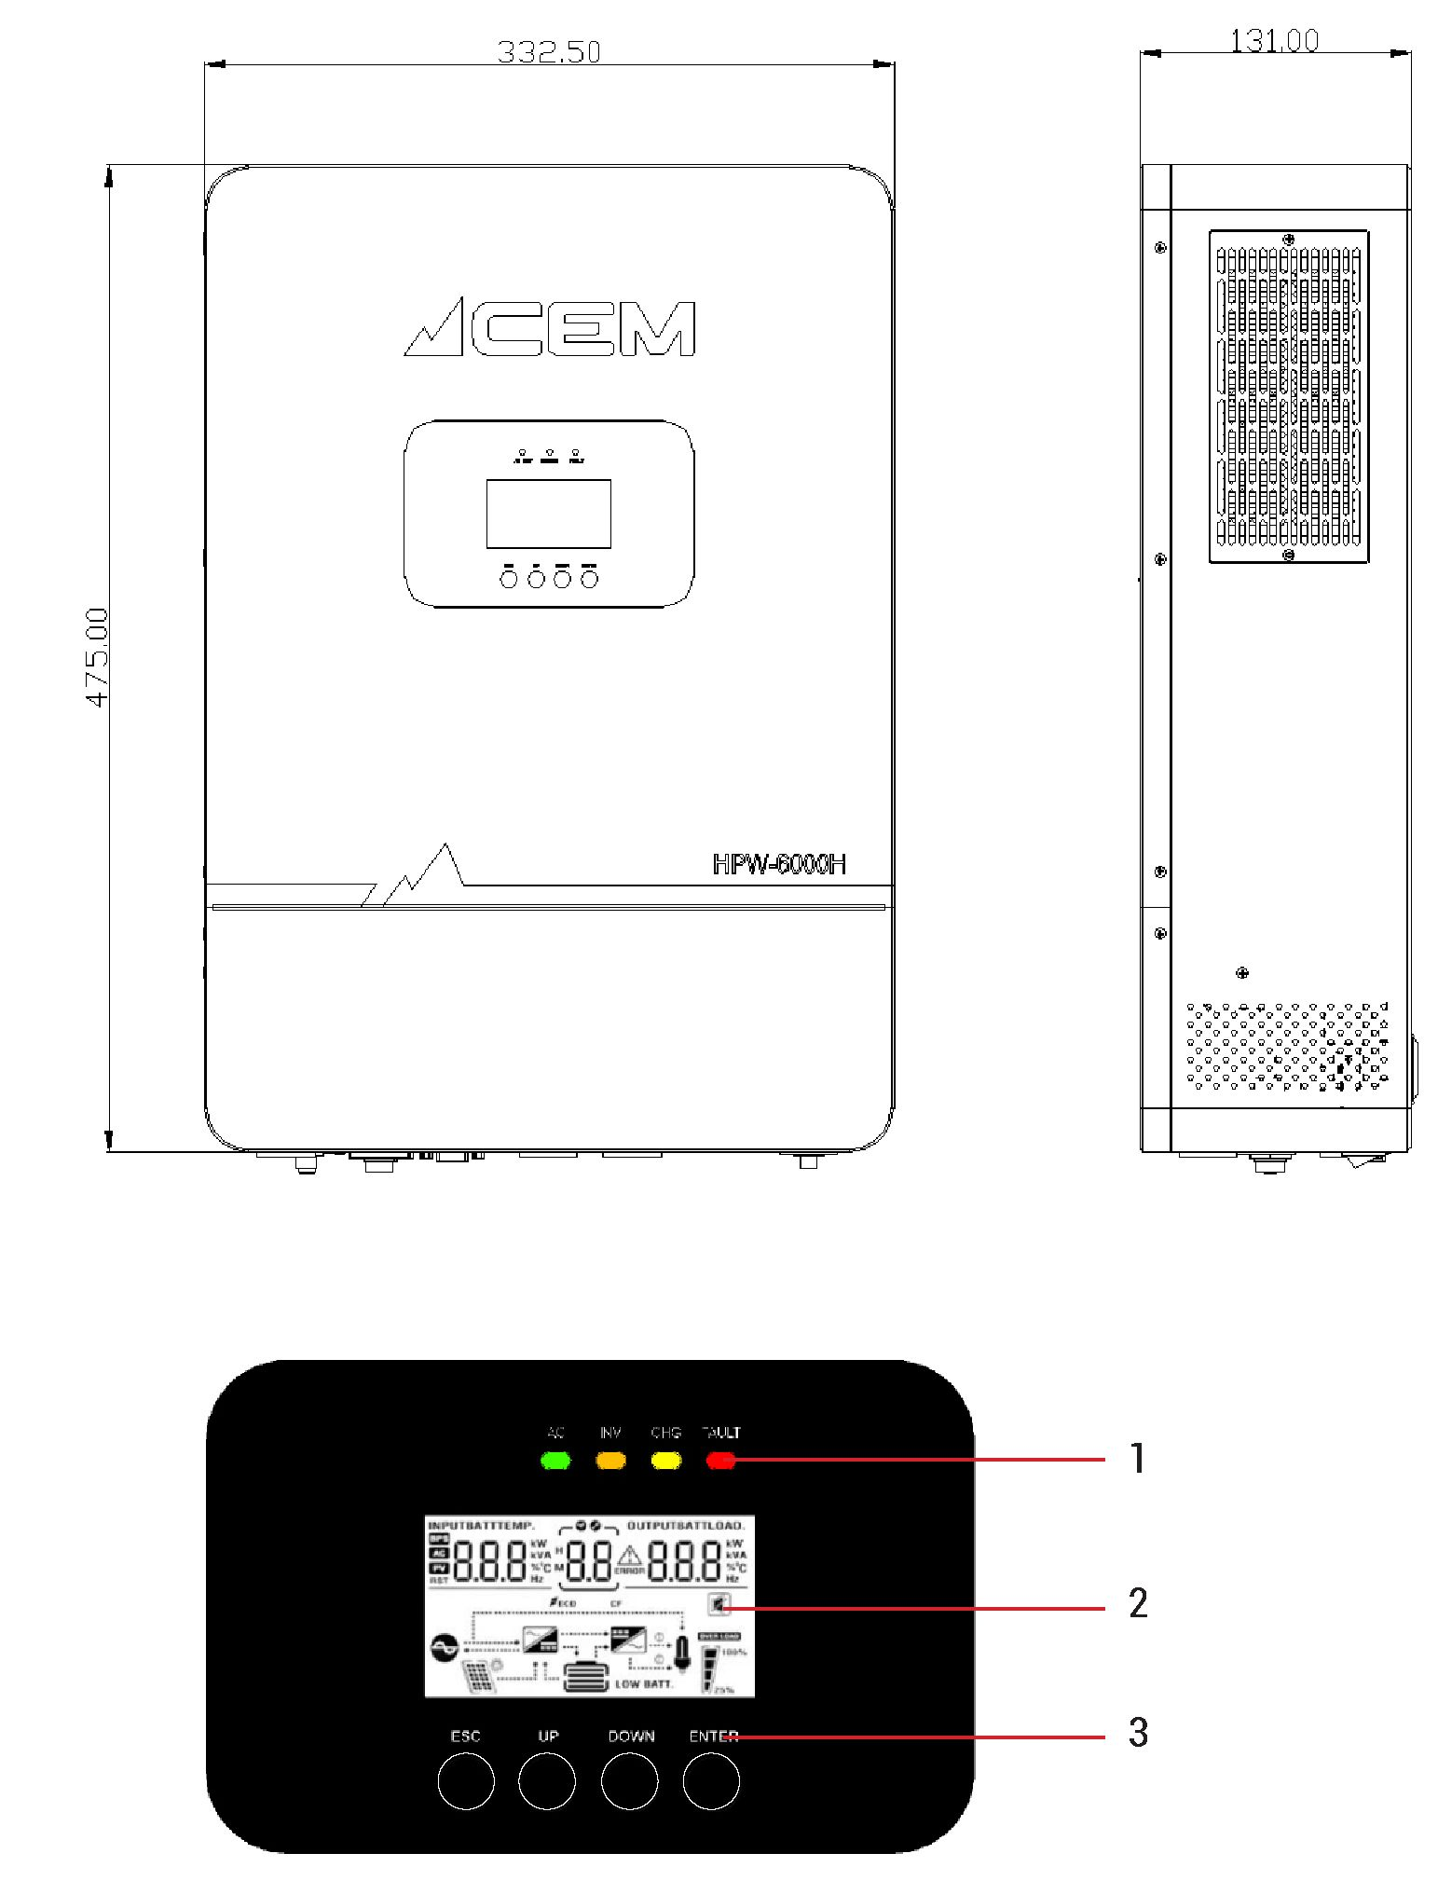
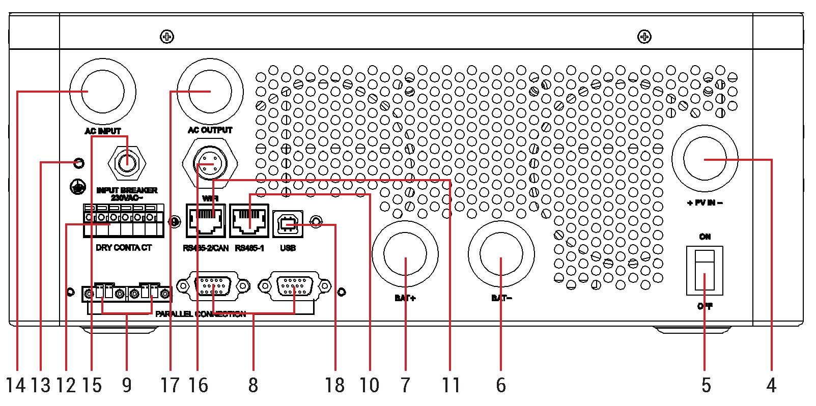
7
8

1 | Светодиодные индикаторы | 10 | Порт RS485-1
2 | ЖК-дисплей | 11 | Порт RS485-2
3 | Функциональные кнопки | 12 | Сухой контакт
4 | Разъем для подключения солнечной батареи (PV+/PV-) | 13 | Контакт заземления
5 | Кнопка питания | 14 | Разъем для подключения электросети
6 | Вход «-» для подключения АКБ | 15 | Сетевой предохранитель
7 | Вход «+» для подключения АКБ | 16 | Порт Wi-Fi
8 | Порт параллельного подключения (только для параллельного подключения) | 17 | Выход переменного тока
9 | Порт распределения нагрузки (только при параллельном подключении инвертеров) | 18 | Коммуникационный порт USB

3. Монтаж
3.1. Требования по монтажу
Опорная поверхность для монтажа должна быть достаточно надежной и прочной, чтобы выдержать вес инвертора.
Для отвода тепла со всех сторон инвертора оставляется достаточное свободное пространство.
Нормальная температура окружающей среды составляет от -15 до 55 °C (от 5 до 131 °F).
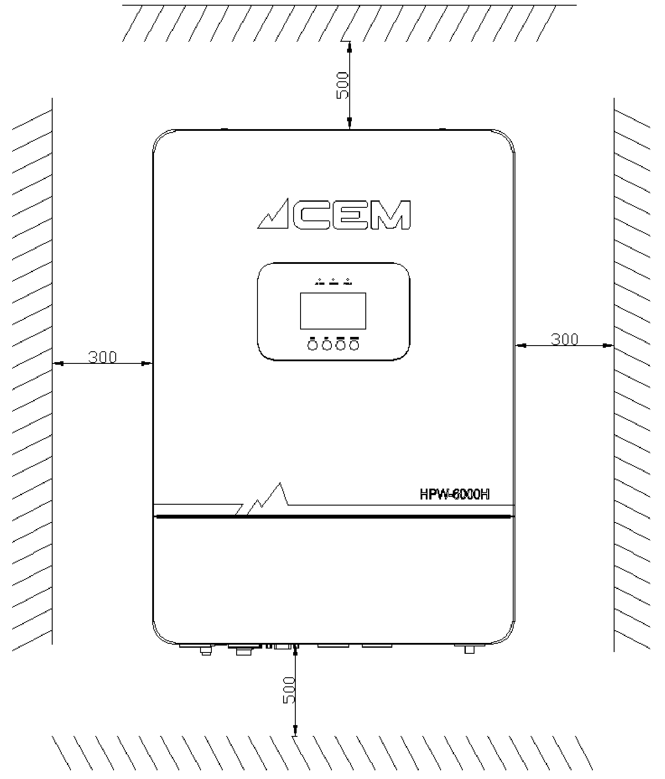
ОПАСНО
Запрещено размещать изделие в легковоспламеняющихся, взрывоопасных или агрессивных средах.
Запрещено размещать изделие в местах, доступных для детей.
Запрещено размещать инвертор и свинцово-кислотную АКБ в стесненном пространстве.
Запрещено устанавливать изделие на стены, в которых проложены водопроводные трубы, кабели и т. д.
Запрещено размещать изделие в местах с повышенной влажностью, т. е. куда могут попадать прямые солнечные лучи, дождь или снег.
3.2 Монтаж инвертора
9
10
Шаг 1: выберите подходящий участок на стене с достаточной несущей способностью. С рулеткой разметьте центры монтажных отверстий (200 х 420 мм). Отметьте места сверления отверстий на стене маркером. Перфоратором со сверлом 8 мм просверлите отверстия в стене. Глубина отверстий 50 мм. Во время работы старайтесь удерживать перфоратор перпендикулярно стене и крепко держите его, чтобы не разбить отверстие в стене. Если отверстие получилось слишком большим, выберите другое место на стене.
Шаг 2: вставьте по дюбелю в три отверстия на всю глубину.
Шаг 3: вверните по саморезу в два дюбеля, оставив примерно 7 мм гладкой части самореза для навешивания инвертора. Убедитесь, что саморезы туго затянуты.
Шаг 4: совместите монтажные отверстия на инверторе с саморезами и навесьте его. Убедитесь, что оба отверстия нормально попали на саморезы.
Шаг 5: откройте нижнюю крышку корпуса и вверните третий саморез (при необходимости).
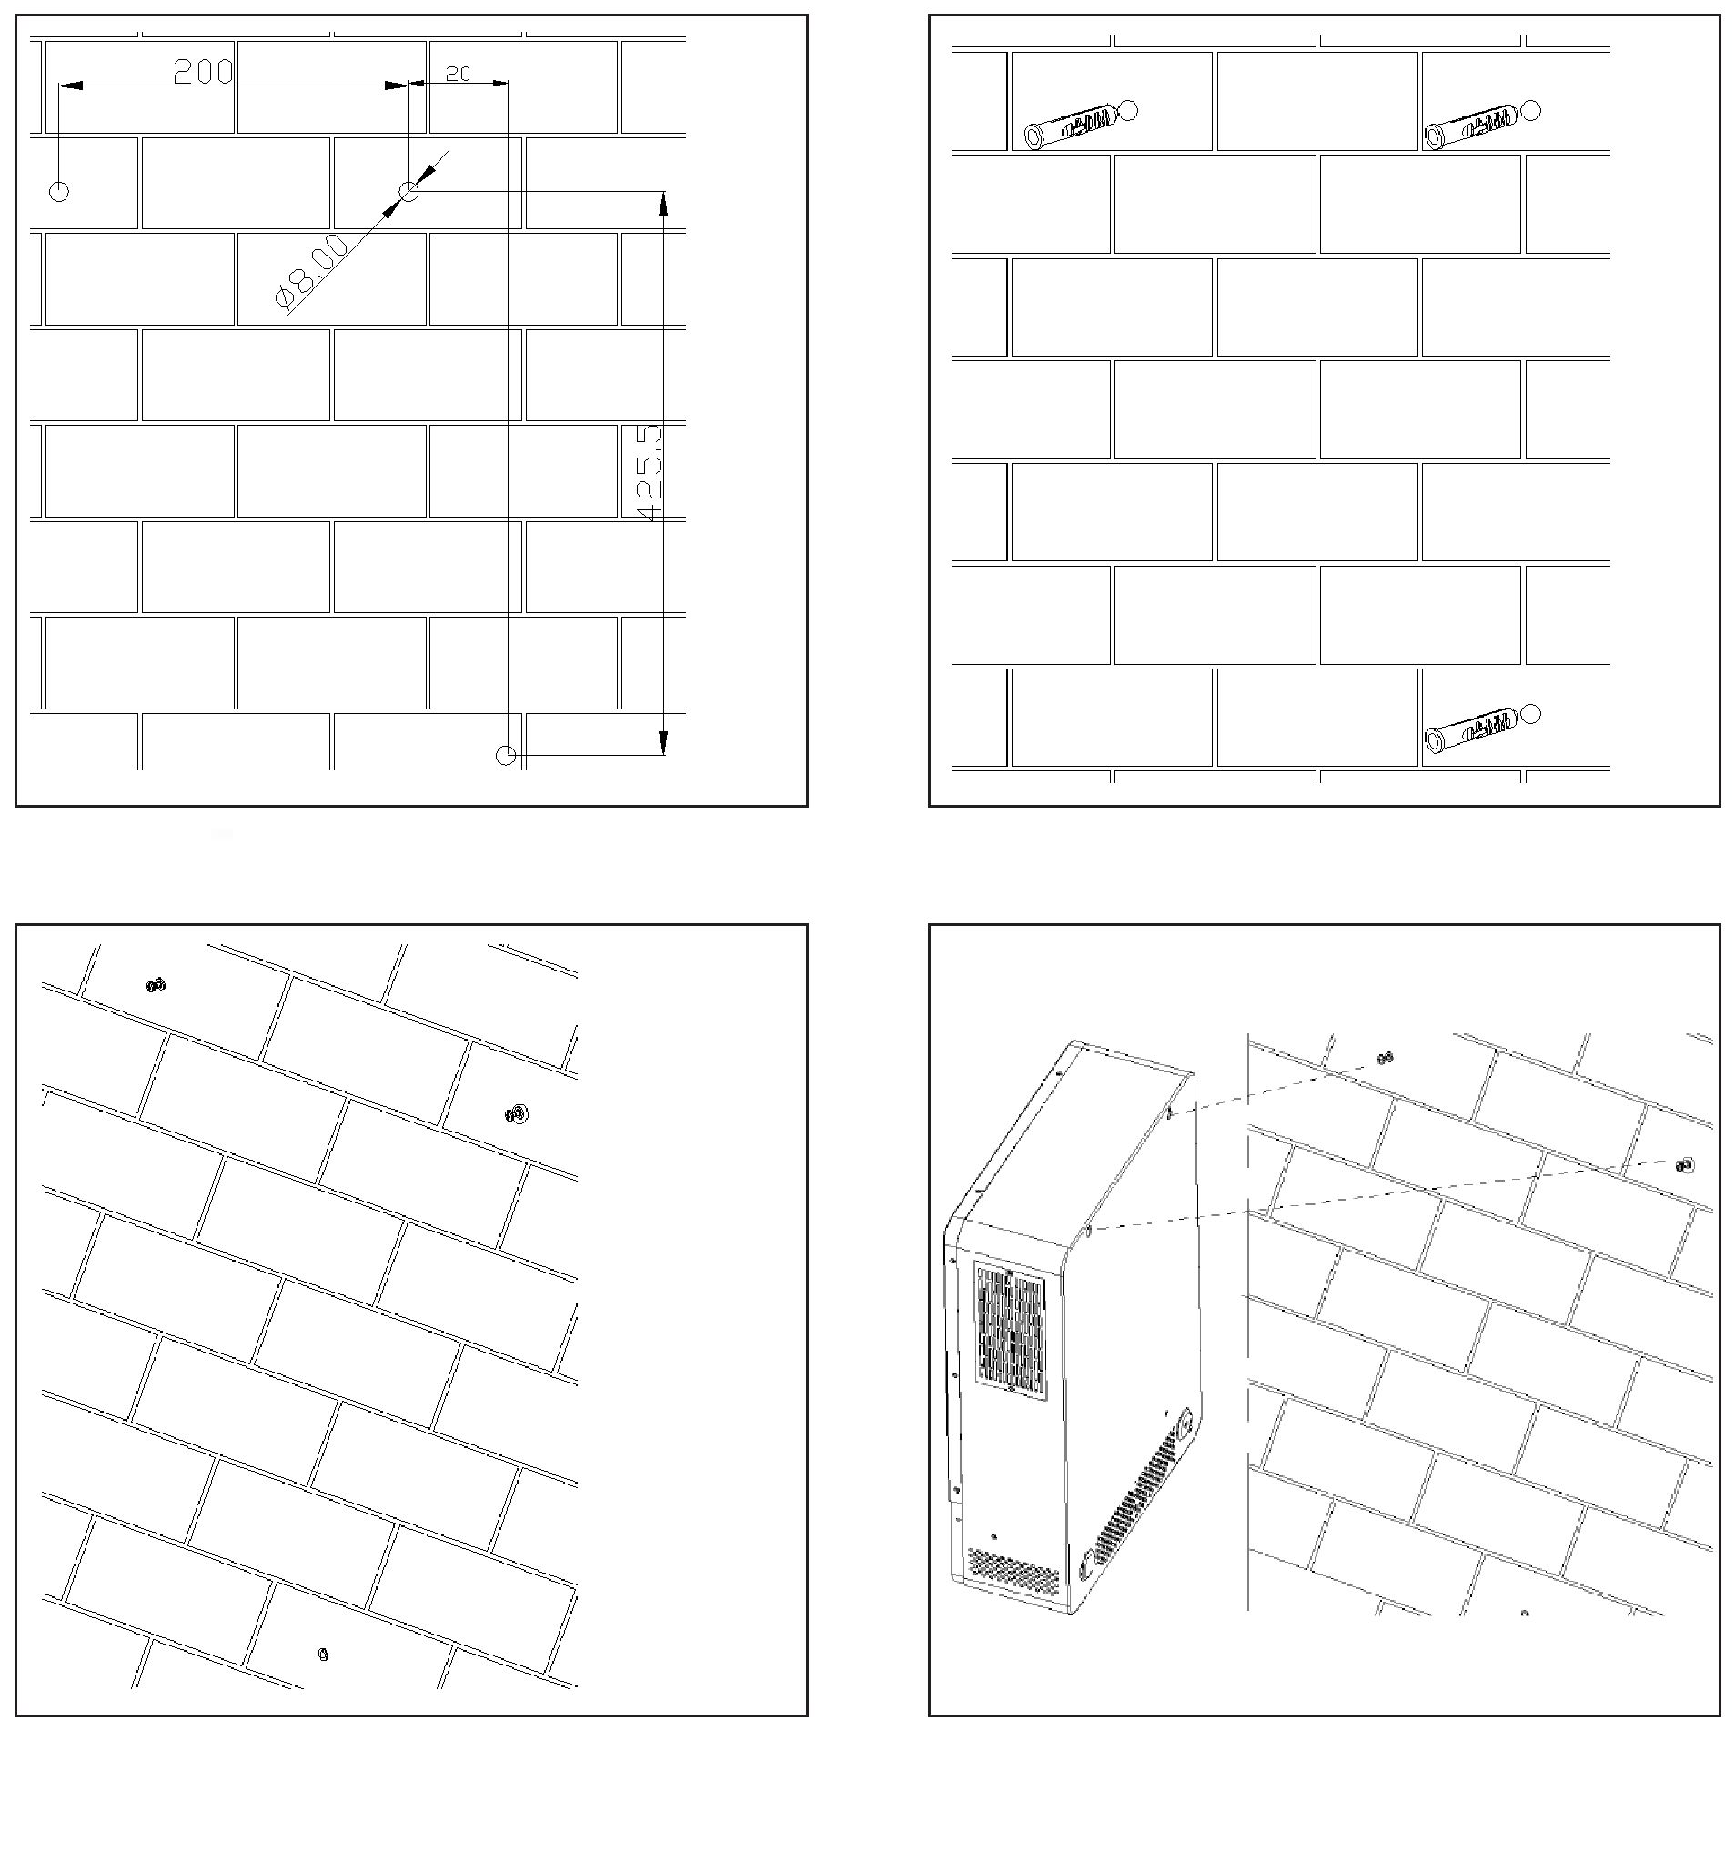
Шаг 1: сверление
Шаг 3: вкрутите саморезы в дюбели, оставив 7 мм гладкой части
Шаг 4: совместите монтажные отверстия с саморезами
Шаг 2: забейте 3 дюбеля
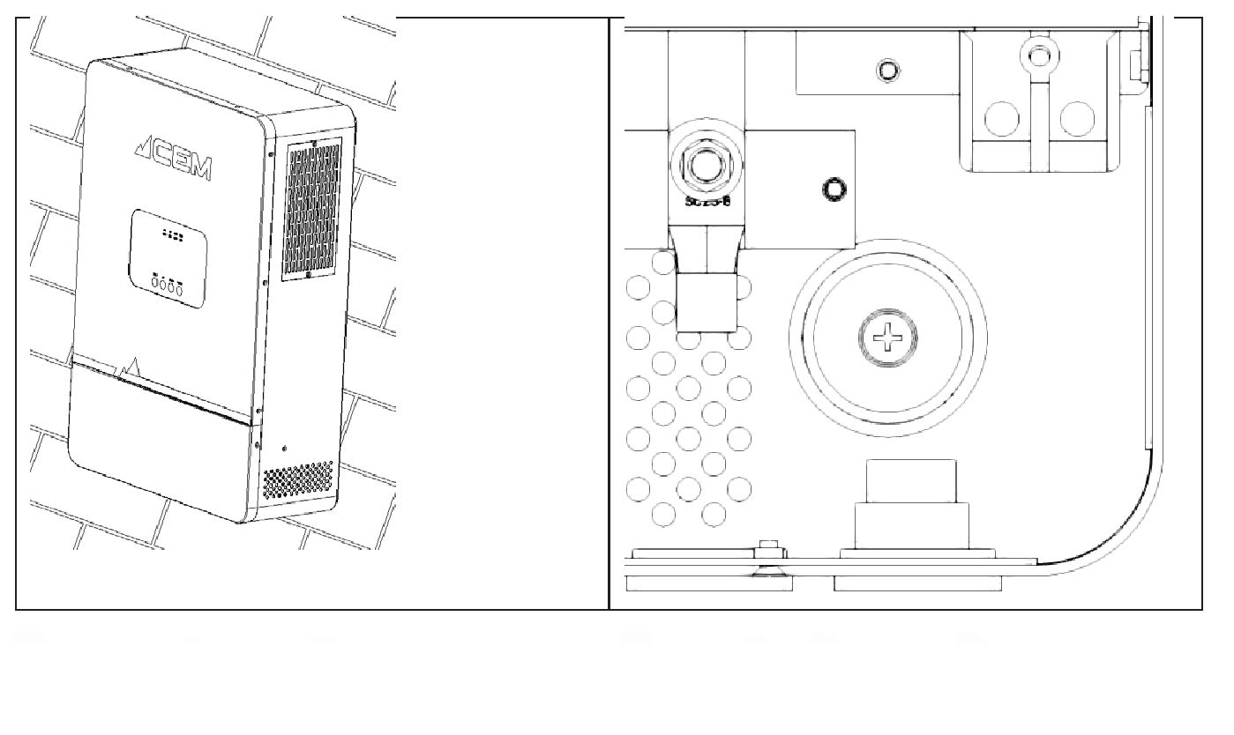
Шаг 4: убедитесь, что инвертор закреплен надежно.
Шаг 5: откройте защитную крышку и вкрутите третий саморез.
4. Электрический монтаж
4.1 Схема подключения
Перед монтажом и техническим обслуживанием обязательно полностью обесточьте (цепи и переменного, и постоянного тока) После выключения инвертора конденсатору требуется некоторое время, чтобы полностью разрядиться, поэтому подождите не менее 5 минут.
В солнечных электростанциях (СЭС), работающих на АКБ, используются автономные инверторы. При несоблюдении правил применения по назначению, оборудование может повредиться.
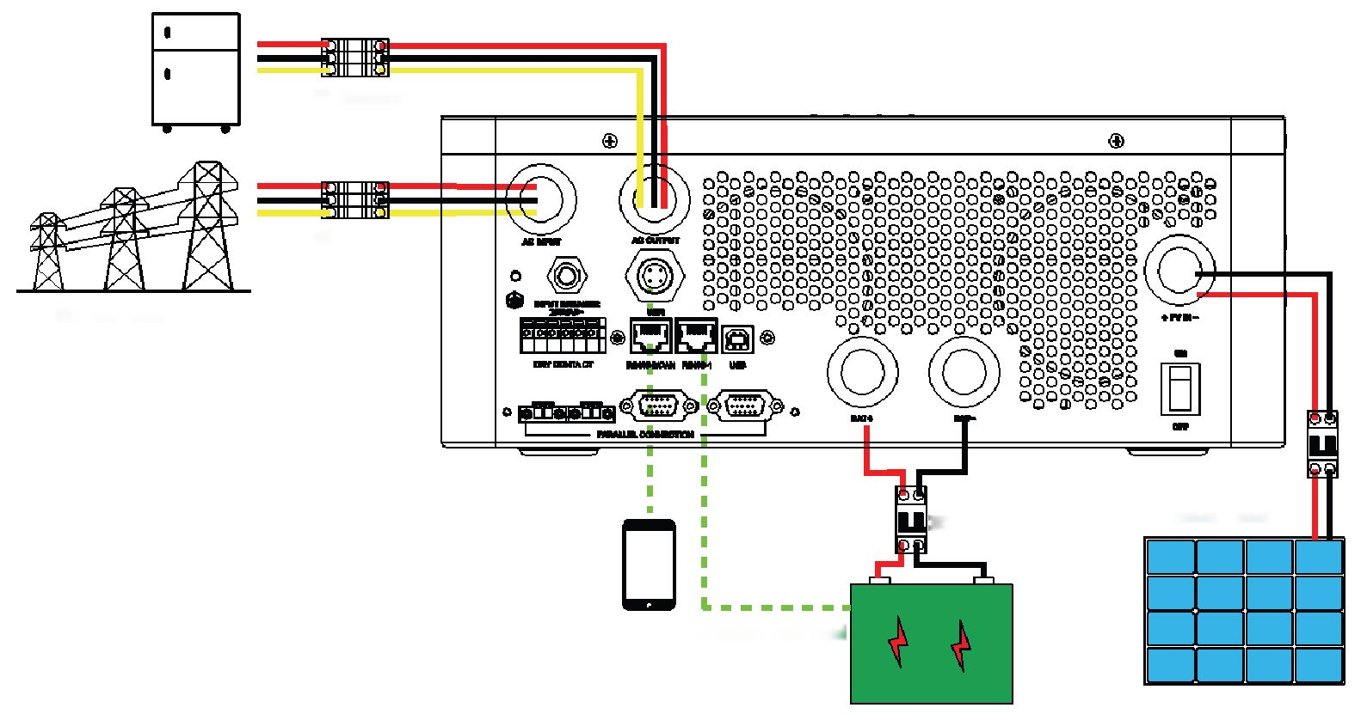
Электросеть
Автомат перем. тока
Автомат перем. тока
Автомат пост. тока
Солнечные батареи
Литий-свинцово-кислотная АКБ
На рисунке показана схема подключения однофазного автономного инвертора в составе бытовых СЭС.
4.2 Рекомендуемые типы кабелей
11
12
11
12
Вход | Обозначение | Максимальный ток | Рекомендуемое сечение кабеля
Вход передачи данных | L/N/PE | 40 A | 10 мм²/7AWG
Вход солнечных батарей | +/- | 27 A | 6,6 мм²/9AWG
АКБ | +/- | 100 A | 25 мм²/3AWG

4.3 Оконцевание кабелей переменного тока и солнечных батарей
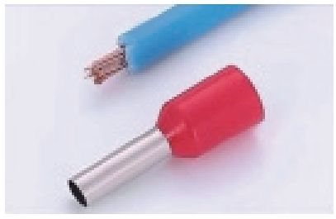 | 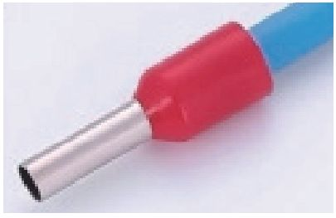 | 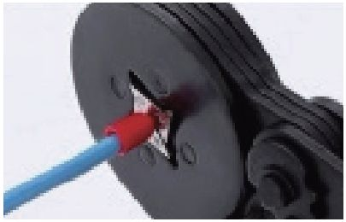 | 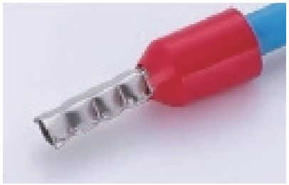
1. Зачистите изоляцию на жиле кабеля на длину 10 мм. | 2. Наденьте наконечник НШВИ на жилу. | 3. Клещами плотно опрессуйте наконечник и убедитесь, что опрессовка качественная. | 4. Результат после опрессовки.

4.4 Оконцевание и подсоединение кабеля АКБ  Шаг 1: Выберите подходящий по типу и характеристикам кабель, подберите к нему наконечник, зачистите изоляцию на жилах кабеля на длину 6-8 мм.  Шаг 2: Наденьте наконечник типа SC35-8 на зачищенную жилу плотно опрессуйте клещами. Проверьте качество опрессовки.  Шаг 3: Снимите крышку, закрывающую электрические соединения, наденьте опрессованные кабельные наконечники на клеммы АКБ (соблюдая полярность) и затяните гайками M8. | 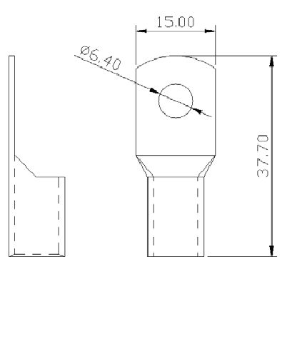  SC35-8  Размеры наконечника

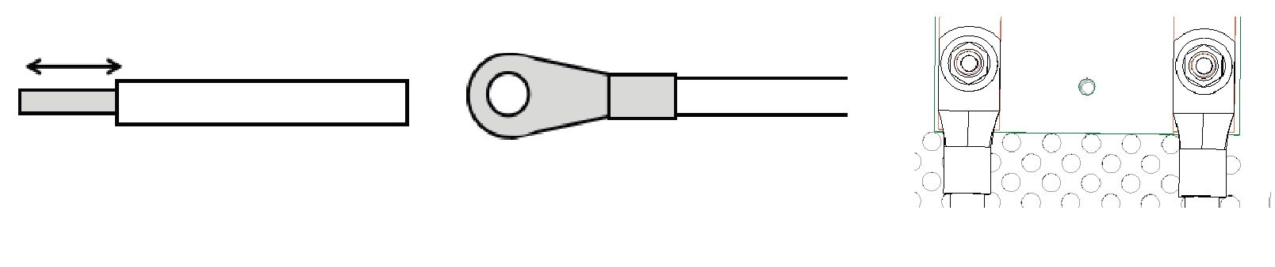
Шаг 3
Шаг 2
Шаг 1
8-10 мм

 | ЗАМЕЧАНИЕ
Сечение кабеля показано только для справки. Если расстояние между солнечной батареей и инвертором или между инвертором и АКБ большое, использование кабелей большего сечения уменьшит падение напряжения и повысит производительность системы.
4.5 Подключение кабелей к входам/выходам переменного тока/солнечной батареи/АКБ
Подсоедините опрессованные кабели с наконечниками к соответствующим клеммам.
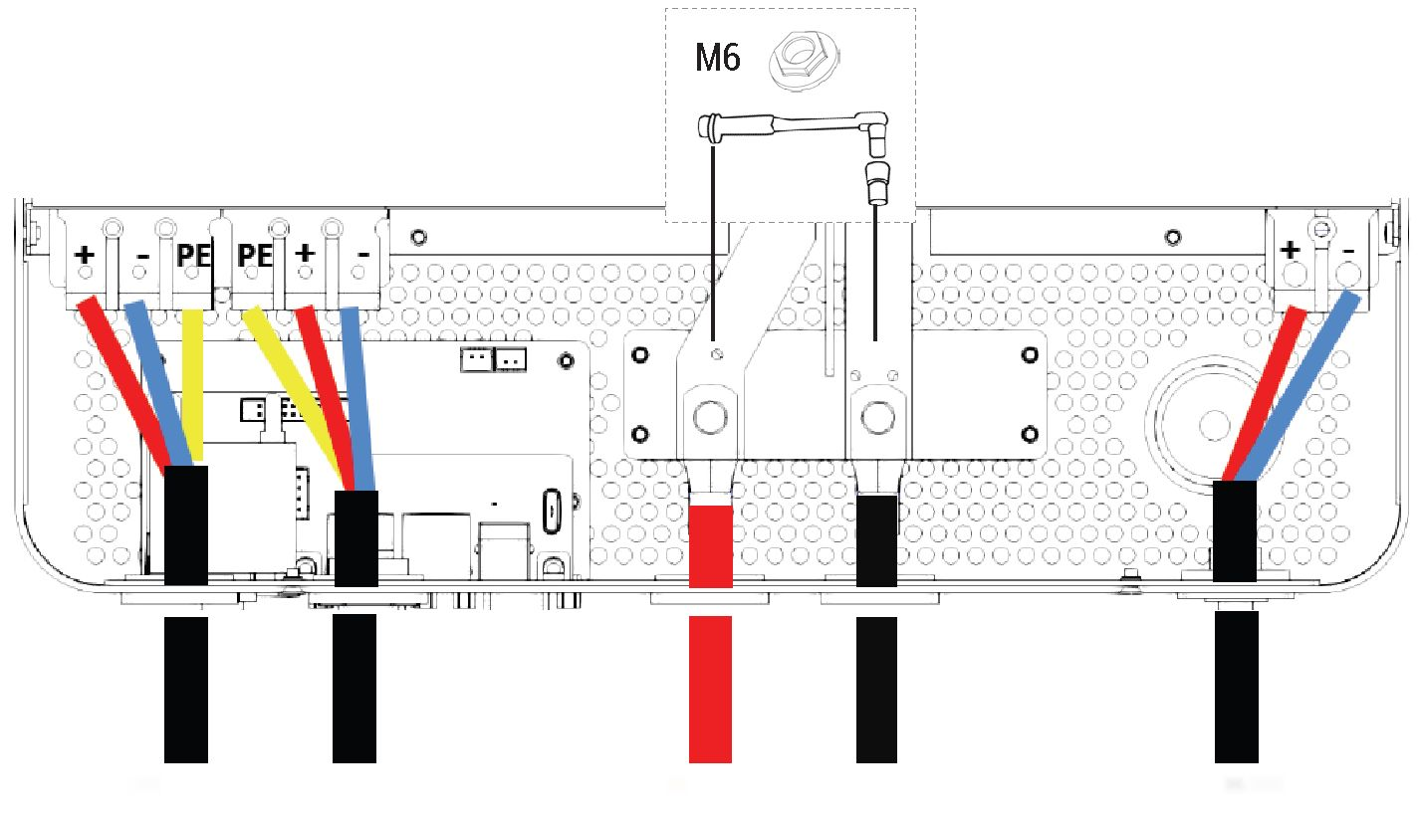
ВХОД ПЕРЕМ. ТОКА
ВЫХОД ПЕРЕМ. ТОКА
КЛЕММА АКБ «+»
КЛЕММА АКБ «-»
ВХОД СОЛНЕЧНОЙ БАТАРЕИ
ОПАСНО

Перед подключением кабелей к входу и выходу переменного тока, выключите автоматы во избежание поражения электрическим током.
Работать под напряжением запрещено.
Убедитесь, что клеммы «+» «-» АКБ подключены правильно. Переполюсовка может привести к повреждению инвертора.
Убедитесь, что напряжение холостого хода включенных последовательно солнечных батарей не превышает максимального напряжения холостого хода инвертора (500 В). Иначе инвертор может повредиться. Убедитесь, что кабели хорошего качества. Кабели некачественные или недостаточного сечения представляют серьезную опасность.
4.6 Подключение заземления
13
14
Затяните клемму заземления винтами M4 (входят в комплект поставки) и убедитесь, что клемма заземления надежно подсоединена к контуру заземления.
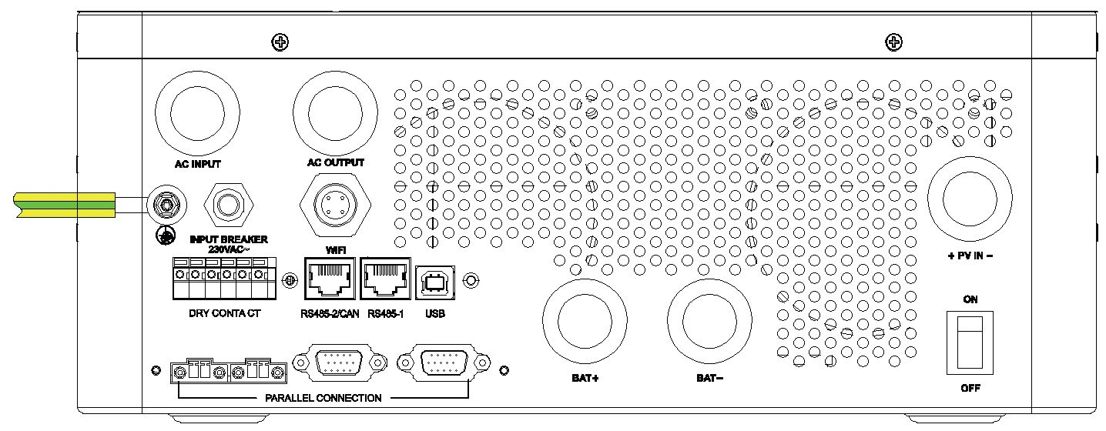
Убедившись в правильности электромонтажа, установите крышку, закрывающую электрические соединения, назад.

5. Подключение АКБ
5.1 Подключение свинцово-кислотной АКБ
Подходят свинцово-кислотные АКБ с номинальным напряжением 48 В и соответствующей емкостью.
При этом необходимо выбрать тип АКБ: “GEL (по умолчанию), SLD или FLD”.
Примечание:
По правилам электробезопасности и нормативным требованиям устанавливайте отдельный автомат постоянного тока или выключатель-разъединитель на цепи между АКБ и инвертором. Рекомендуемый зарядный ток составляет 0,2 C (C — емкость свинцово-кислотной АКБ).
ОСТОРОЖНО

Все электромонтажные работы выполняются квалифицированным персоналом.
По правилам электробезопасности и для нормальной работы системы крайне важно подключать АКБ подходящими кабелями.
Рекомендуется использовать кабели и наконечного рекомендованного сечения и размера.

5.2 Литиевая АКБ
Порядок подключения литиевой АКБ с портом RS485 или CAN приведен ниже:
1. Для подключения АКБ используйте кабель и наконечники рекомендованного сечения и размера.
2. Все АКБ подключаются в соответствии с требованиями к оборудованию. Рекомендуется подключать батареи емкостью не менее 200 А·ч.
3. Подсоедините порт RJ45 АКБ к порту RS485-2/CAN инвертора.
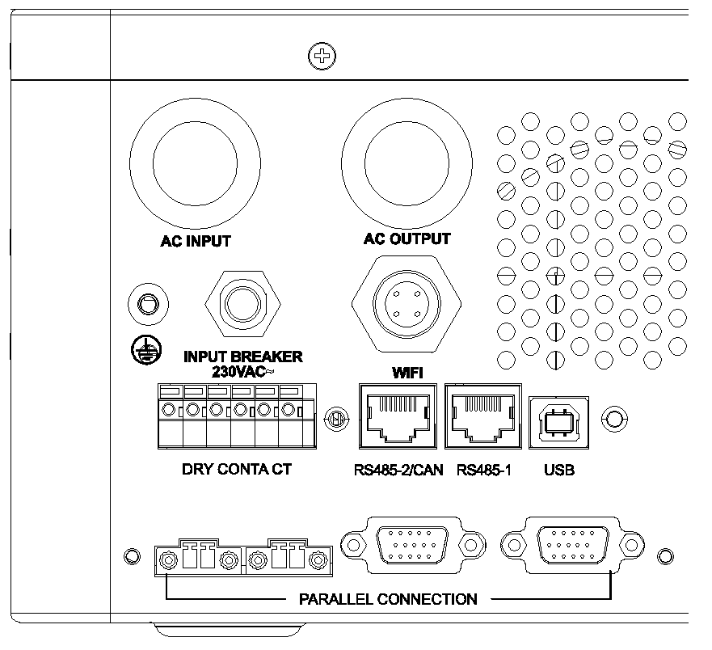
4. Подсоедините другой конец к порту АКБ (RS485 или CAN).
ЗАМЕЧАНИЕ
При использовании литиевых АКБ важно подключать их контроллер BMS к инвертору. Так же важно выбирать подходящую модель АКБ, чтобы порт BMS батареи соответствовал времени подключения инвертора.
Назначение контактов портов RS485-2 и RS485-1 приведено ниже:
15
16
Конт. | BMS(RS485-2/CAN) | RS485-1 (используется при расширении)
1 | RS485-B | RS485-B
2 | RS485-A | RS485-A
3 | --- | GND
4 | CAN-L | --
5 | CAN-H | --
6 | --- | 5В
7 | RS485-A | RS485-A
8 | RS485-B | RS485-B

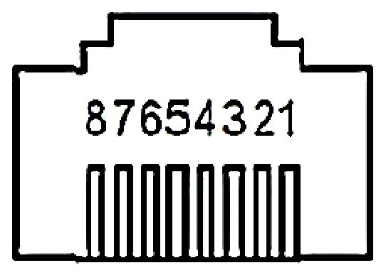

5.3 Подключение модуля беспроводной связи (дополнительно)
Некоторые модели поддерживают диспетчеризацию по беспроводной связи Wi-Fi. Установите модуль Wi-Fi в порт Wi-Fi. С этим модулем можно подключиться к встроенному в инверторе блоку управления через мобильное приложение, чтобы просмотреть его рабочие параметры и состояние. (Примечание: порт RS485-2 можно использовать только для подключения модуля Wi-Fi или к компьютеру вышестоящего уровня, если BMS не включена.)
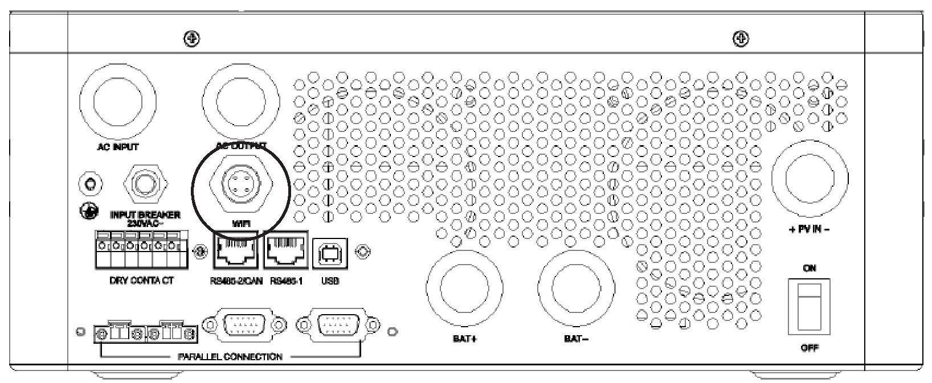

5.4 Сухой контакт
5.4.1 Назначение размыкающего/замыкающего сухого контакта
Принцип работы: сухой контакт предназначен для управления дизель-генератором для зарядки АКБ.
(1) Как правило, этот контакт работает как замыкающий и размыкающий.
(2) Когда напряжение АКБ падает до уставки отключения по низкому напряжению, на катушку реле подается напряжение и контакт замыкается. Он может работать как замыкающий и управлять резистивной нагрузкой 125 В ~/1 А или 230 В~/1 А и 30 В=/1 а.

5.4.2 Назначение сухого контакта IP-GND (дополнительная функция, не стандартная):
Принцип работы: Этот сухой контакт может дистанционно управлять включением / выключением выходом переменного тока инвертора.
(1) Контакт IP-GND разомкнут —> выход переменного тока включен
(2) Контакт IP-GND замкнут —> выход переменного тока выключен

5.4.3 Назначение сухого контакта (CT+)-GND (дополнительная функция, не стандартная):
Принцип работы: для контроля тока электросети в целях переключения между генерацией и потреблением. Однако для этого требуется специальное оборудование нашей компании — измерительный трансформатор тока.

5.5 Порт распределения нагрузки (только при параллельном подключении инвертеров)
(1) Это порт распределения нагрузки. Он предназначен для распределения нагрузки при параллельном подключении нескольких инверторов (используется только при параллельном подключении).
(2) У каждого инвертора по два порта распределения нагрузки, которые внутри соединены параллельно. При подключении другого инвертора параллельно, можно выбрать один из двух портов исходя из удобства подключения, и особых обязательных требований по подключению нет.

5.6 Порт связи USB
Этот порт USB предназначен для связи с нашим дополнительным оборудованием по интерфейсу USB. Чтобы использовать этот порт, необходимо установить на компьютер драйвер USB to serial chip CH340T driver.
6. Включение инвертора
17
18
6.1 Проверка состояния инвертора перед включением.
Проверки перед включением инвертора приведены в таблице.
№ п/п | Проверка
1 | Инвертор надежно закреплен на стене.
2 | Кабели соответствует электрическим требованиям, аккуратно уложены и не имеют повреждений.
3 | Кабели надежно подсоединены к клеммам PV+/PV- и BAT+/BAT- с соблюдением правильной полярности, и напряжение в пределах допустимого диапазона.
4 | Автомат постоянного тока правильно установлен на цепи между АКБ и инвертором, и его контакты разомкнуты.
5 | Вход переменного тока инвертора правильно подключен к электросети через автомат переменного тока, и его контакты разомкнуты.
6 | Выход нагрузки инвертора правильно подключен к нагрузке через автомат переменного тока, и его контакты разомкнуты.
7 | Кабель связи литиевой АКБ подсоединен правильно.

6.2 Порядок включения инвертора
Ниже приведен порядок включения инвертора в первый раз.
(1) Убедитесь, что инвертор выключен.
(2) Включите автомат переменного тока, через который вход переменного тока инвертор подключен к электросети
(3) Включите автомат постоянного тока, через который вход постоянного тока инвертора подключен к солнечной батарее
(4) Откройте АКБ и включите автомат постоянного тока, через который инвертор подключен к АКБ
(5) Включите автомат переменного тока, через который выход нагрузки инвертора подключен к нагрузке.
(6) Запускается самодиагностика инвертора, и если результат удовлетворительный, он начинает работать.

7. Панель управления
Как показано на рисунке ниже, на панели управления есть 4 светодиодных индикатора, 4 функциональные кнопки и 1 ЖК-дисплей для индикации рабочего состояние и состояния входов/выходов.
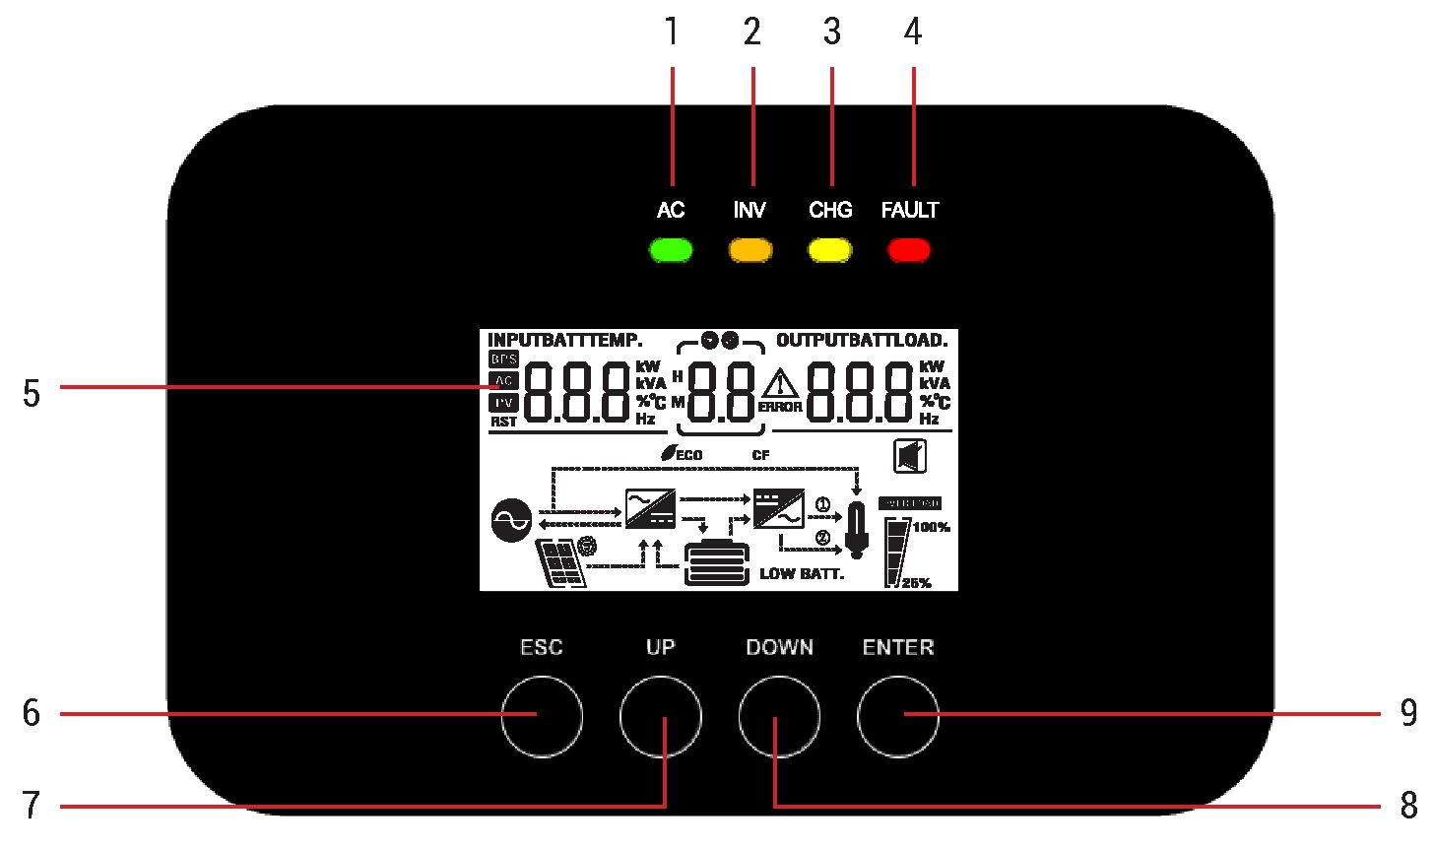
1. Светодиод состояния
2. Светодиод зарядки
3. Светодиод неисправности
4. Дисплей
5. Кнопка Esc/настройки
6. Кнопка «Вверх»
7. Кнопка «Вниз»
8. Кнопка Enter/ОК

7.1 Назначение кнопок

Кнопка ESC | Вход/выход из меню настроек
Кнопка «Вверх» | Переход к следующему параметру
Кнопка «Вниз» | Возврат к предыдущему параметру
Кнопка ENTER | Для выбора/ввода параметров в меню настроек
7.2 Назначение светодиодных индикаторов
19
20
Светодиодный индикатор | Цвет | Описание
AC | Зеленый (состояние сетевого питания) | Горит: режим байпаса  Мигает: режим генерации
CHARGE | Желтый (состояние АКБ) | Горит: плавающий заряд  Мигает: быстрый заряд
FAULT | Красный (неисправность) | Горит: неисправность инвертора  Мигает: предупреждение о состоянии инвертора

8. ЖК-дисплей
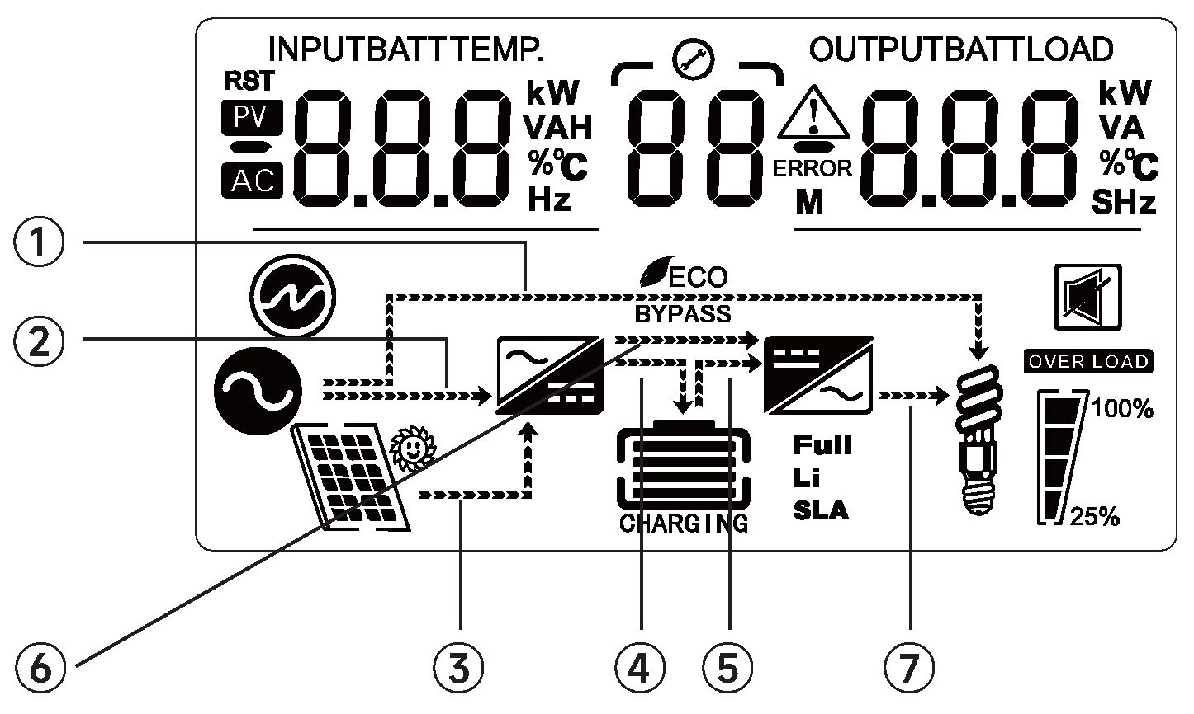

8.1 Описание ЖК-дисплея
Иконка | Описание |  | Иконка | Описание
 | Сеть переменного тока подсоединена к входу переменного тока инвертора. |  |  | Инвертор работает с питанием от АКБ
 | Режим широкого диапазона входного напряжения (режим APL). |  |  | Инвертор работает в режиме электроснабжения нагрузки напрямую от внешней электросети (байпаса).
 | Вход PV инвертора подсоединен к солнечной батарее. |  |  | Перегрузка выхода переменного тока инвертора.
 | Инвертор подсоединен к АКБ |  | 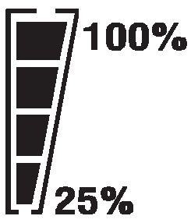 | Процент нагрузки выхода переменного тока
 |  | Остаток заряда АКБ 0–24 % |  | 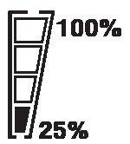 | Нагрузка 0–24 %
 |  | Остаток заряда АКБ 25–49 % |  | 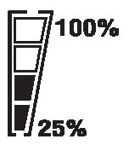 | Нагрузка 25–49 %
 |  | Остаток заряда АКБ 50–74 % |  | 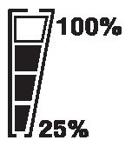 | Нагрузка 50–74 %
 |  | Остаток заряда АКБ 75–100 % |  | 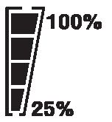 | Нагрузка ≥ 75 %
 | К инвертору подсоединена литиевая АКБ. |  |  | Звуковая сигнализация выключена.
 | К инвертору подсоединена свинцово-кислотная АКБ. |  |  | Инвертор в состоянии аварии.
 | Идет зарядка АКБ. |  |  | Инвертор в состоянии неисправности.
 | Работает схема зарядки AC/PV. |  |  | Инвертор в режиме настройки параметров.
21
22
 | На выходе переменного тока есть переменное напряжение. |  | Вывод параметров по центру дисплея.  1. Если режим настройки не запущен, здесь выводятся коды аварий и неисправностей.  2. Если режим настройки запущен, здесь выводится номер текущего параметра.
 | При параллельном подключении группы инверторов показывает, что данный инвертор является ведущим (только при параллельном подключении).
Параметры, отображаемые в левой части дисплея: Входные параметры
 | Вход переменного тока
 | Вход солнечной батареи
 | Иконка не отображается
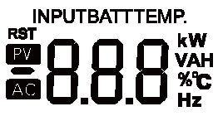 | Показывает: напряжение АКБ, общий зарядный ток АКБ, мощность зарядки от электросети, напряжение и частоту электросети, напряжение солнечной батареи, температуру встроенного радиатора, версию программного обеспечения.
В правой части дисплея отображаются следующие параметры: Выходные параметры
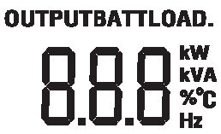 | Показывает: выходное напряжение, выходной ток, выходную активную мощность, выходную полную мощность и ток разряда АКБ. Версия программного обеспечения; в режиме настройки показывает номер текущего параметра.
Линии со стрелками

 | Показывает питание нагрузки от электросети |  | Показывает, что работает цепь зарядки АКБ.
 | Показывает, что питание идет от электросети в цепь зарядки. |  | Показывает, что АКБ подает питание на цепь инвертора.
 | Показывает, что солнечная батарея подает питание на цепь зарядки. |  | Линия со стрелкой не отображается.
 | Показывает, что питание нагрузки идет от инвертора.

В режиме работы от АКБ показывает ее емкость
Напряжение АКБ | ЖК-дисплей
< 46 В | 
46–50 В | 
50–54 В | 
> 54 В | 

8.2 Настройка параметров на ЖК-дисплее
Управление кнопками Чтобы войти или выйти из меню настроек, нажмите кнопку ESC. После входа в меню настроек начинает мигать номер параметра [00]. Кнопками «ВВЕРХ» и «ВНИЗ» введите номер параметра, который необходимо изменить. Затем нажмите кнопку ENTER, чтобы перейти в режим изменения параметра, и значение параметра начнет мигать. Измените значение параметра кнопками «ВВЕРХ» и «ВНИЗ», затем нажмите кнопку ENT, чтобы завершить настройку параметра и вернуться к выбору параметров.
Примечание:
Если несколько инверторов подключены параллельно, все изменения настроек на ведущем инверторе (с буквой M на дисплее) при включении питания передаются на остальные инверторы.
После загрузки настройки на каждом инверторе синхронизируются с остальными инверторами в составе СЭС.
23
24
Номер параметра | Имя параметра | Диапазон значений | Описание
00 | Выход | [00] ESC | Выход из меню настроек
01 | Приоритет режима работы | [01] GID (по умолчанию) | В этом режиме приоритет электроснабжения нагрузки у электросети. Питание нагрузки переводится на солнечную батарею и АКБ только при отказе электросети.
01 | Приоритет режима работы | [01] BAT | В этом режиме приоритет электроснабжения нагрузки у солнечной батареи. Когда мощности от солнечной батареи становится недостаточно, АКБ подключается и одновременно подает питание на нагрузку. Инвертор переключается на питание от электросети только при низком напряжении АКБ или когда напряжение опускается ниже уставки в параметре [16]. Инвертор переключается на питание от АКБ только если она полностью заряжена или напряжение выше уставки в параметре [17]. В режиме приоритета электросети инвертор переключается на питание от АКБ только при отказе электросети.
01 | Приоритет режима работы | [01] PV | В этом режиме приоритет электроснабжения нагрузки у солнечной батареи. Когда мощности от солнечной батареи становится недостаточно, АКБ подключается и одновременно подает питание на нагрузку. Инвертор переключается на питание от электросети только при отказе солнечной батареи или когда уровень заряда АКБ опускается ниже уставки в параметре [16].
01 | Приоритет режима работы | [01] HBD | Гибридный режим настраивается в параметре [33].
02 | Настройки выходного напряжения | [02] 230V | Варианты выходного напряжения: 200/208/220/230/240 В~. По умолчанию 230 В~. Выходная мощность переменного тока = Номинальная мощность * (установленное напряжение / 230)
03 | Выходная частота | [03] 50.0Hz | При питании от электросети частота автоматически подстраивается под частоту, установленную при первом включении питания от электросети. При отсутствии электросети выходная частота настраивается в этом параметре.
03 | Выходная частота | [03] 60.0Hz
04 | Диапазон входного напряжения переменного тока | [04] APL | Инвертор 230 В с широким диапазоном входного переменного напряжения от 90 до 280 В; диапазон частот: 47–55 Гц (50 Гц); 57 Гц
04 | Диапазон входного напряжения переменного тока | [04] UPS (по умолчанию) | Инвертор 230 В с узким диапазоном входного переменного напряжения от 170 до 280 В; диапазон частот: 47–55 Гц (50 Гц); 57–65 Гц (60 Гц);
04 | Диапазон входного напряжения переменного тока | [04] GEN | При подключении дизель-генератора необходимо установить этот режим. И выбрать следующие настройки: инвертор 230 В с диапазоном входного переменного напряжения от 90 до 280 В; диапазон частот: 40–70 Гц

05 | Режим энергосбережения | [05] DIS (по умолчанию) | Режим энергосбережения выключен
05 | Режим энергосбережения | [05] ENA | Если режим энергосбережения включен и мощность нагрузки нулевая или менее 25 Вт, выход инвертора на некоторое время приостанавливается, а затем выключается. Когда нагрузка становится больше 50 Вт, инвертор автоматически включается.
06 | Режим зарядки | [06] SNU по умолчанию | Инвертор использует гибридный режим зарядки от солнечной батареи (PV) и электросети. При этом приоритет у зарядки от солнечной батареи. Когда мощности солнечной батареи недостаточно, дефицит восполняется от электросети. Когда мощности солнечной батареи становится достаточно, зарядка от электросети прекращается. Примечание: Зарядка от солнечной батареи и электросети может идти одновременно только если сетевой байпасный выход находится под нагрузкой. Когда инвертор работает, зарядка может идти только от солнечной батареи.
06 | Режим зарядки | [06] OUO | Приоритет зарядки от электросети. Зарядка от солнечной батареи начинается только при отказе электросети.
06 | Режим зарядки | [06] OSO | Приоритет зарядки от солнечной батареи. Зарядка от электросети начинается только при отказе солнечной батареи.
06 | Режим зарядки | [06] NUC | Зарядка только от солнечной батареи без использования электросети.
07 | Максимальный суммарный зарядный ток | [07] 80A (по умолчанию) | Максимальный суммарного зарядный ток.  Диапазон значений: 0–100 А.
08 | Максимальный зарядный ток от солнечной батареи | [08] 80A (по умолчанию) | Максимальный ток зарядки АКБ от солнечной батареи: 0–100A.
09 | Максимальный зарядный ток от электросети | [09] 60A (по умолчанию) | Диапазон значений: 0–60 А. По умолчанию 60 А.
10 | Расчетный ток полностью заряженной АКБ | [10] 3A (по умолчанию) | Если напряжение свинцово-кислотной АКБ больше или равно значению плавающего заряда, а зарядный ток меньше этого установленного значения, АКБ считается полностью заряженной и зарядка отключается. Если напряжение литиевой АКБ больше или равно значению заряда постоянным напряжением, а значение зарядного тока меньше этого значения, АКБ считается полностью заряженной и зарядка отключается.
11 | Тип АКБ: | [11] USE | Пользовательская настройка. Можно настроить все параметры АКБ.
11 | Тип АКБ: | [11] SLd | Герметизированная свинцово-кислотная АКБ. Напряжение заряда постоянным напряжением 57,6 В. Напряжение плавающего заряда 55,2 В.
11 | Тип АКБ: | [11] FLd | Свинцово-кислотная АКБ с жидким электролитом. Напряжение заряда постоянным напряжением 58,4 В. Напряжение плавающего заряда 55,2 В.
11 | Тип АКБ: | [11] GEL (по умолчанию) | Гелевая свинцово-кислотная АКБ. Напряжение заряда постоянным напряжением 56,8 В. Напряжение плавающего заряда 55,2 В.
11 | Тип АКБ: | [11] LF14/LF15/ LF1 6 | Литий-железо-фосфатные АКБLF16/LF15/LF14 имеют 16 аккумуляторов, 15 аккумуляторов и 14 аккумуляторов соответственно. Для АКБ с 16 аккумуляторами по умолчанию используется заряд постоянным напряжением. Напряжение плавающего заряда 56,8 В. Заряд постоянным напряжением по умолчанию 53,2 В для АКБ с 15 аккумуляторами и 49,2 В для АКБ с 14 аккумуляторами. Напряжение регулируется.
11 | Тип АКБ: | [11] N13/N14 | Тройные литиевые АКБ, регулируемые. У АКБ N13 напряжение заряда постоянным напряжением составляет 53,2 В. У включенных последовательно АКБ N14 напряжение заряда постоянным напряжением составляет 57,6 В.
12 | Напряжение заряда постоянным напряжением | [12] 57.6V (по умолчанию) | Настройка напряжения заряда постоянным напряжением. Диапазон значений: 48–58,8 В с шагом 0,4 В. Параметр доступен если выбрана пользовательская настройка типа АКБ или литиевая АКБ.
13 | Напряжение плавающего заряда | [13] 55.2V (по умолчанию) | Настройка напряжения плавающего заряда. Диапазон значений: 48–58,4 В с шагом 0,4 В.
14 | Максимальное время заряда постоянным напряжением | [14] 120 (по умолчанию) | Настройка максимального времени заряда постоянным напряжением. Когда напряжение при заряде постоянным напряжением достигает значения, заданного параметром [12], устанавливается максимальное время заряда в диапазоне от 5 до 900 мин с шагом в 5 минут.
15 | Напряжение подзаряда АКБ | [15] 52V (по умолчанию) | Как только АКБ полностью заряжена, инвертор прекращает зарядку. Когда напряжение АКБ падает ниже этого значения, заряд возобновляется.
16 | Переключение с АКБ на электросеть | [16]46V (по умолчанию) | Когда параметр [01] = BAT, используется минимальное напряжение АКБ, заданное этим параметром. Здесь устанавливается напряжение для переключения инвертора на электросеть. Диапазон значений: 44–52 В. Значение не может быть больше 52 В.
25
26
17 | Переключение с электросети на АКБ | [17] 57.6V (по умолчанию) | Когда параметр [01] = BAT, используется максимальное напряжение АКБ, заданное этим параметром. Здесь устанавливается напряжение для переключения инвертора с электросети на АКБ. Диапазон значений: 48–60 В.
18 | Сигнализации низкого заряда АКБ | [18] 44V (по умолчанию) | Сигнализации низкого напряжения АКБ (код неисправности 01) срабатывает, когда напряжение АКБ опускается ниже этого значения и выход не отключается. Диапазон значений: 40–52 В с шагом 0,4 В.
19 | Защита от глубокого разряда | [19] 42V (по умолчанию) | Напряжение глубокого разряда: Когда напряжение АКБ падает ниже этого значения, выход инвертора отключается с задержкой, заданной параметром [22]. Диапазон значений: 40–48 В с шагом 0,4 В.
20 | Защита от глубокого разряда без отсчета задержки (глубина разряда АКБ) | [20] 42V (по умолчанию) | Если напряжение АКБ опускается ниже этого предельного напряжение разряда, выход немедленно отключается (код неисправности 02). Диапазон значений: 40–52 В шаг 0,4 В. Параметр доступен, если выбрана пользовательская настройка типа АКБ или литиевая АКБ.
21 | Восстановление напряжения АКБ после срабатывания защиты от глубокого разряда (неисправность по коду 02 устранена) | [21] 52V (по умолчанию) | Когда защита от глубокого разряда АКБ отключает выход инвертора, напряжение АКБ должно быть больше этого заданного значения, чтобы снова включился выход переменного тока инвертора.
22 | Время задержки защиты от глубокого разряда | [22] 5S (по умолчанию) | Время задержки защиты от глубокого разряда. Если напряжение АКБ опускается ниже значения, заданного параметром [19], выход инвертора отключается с задержкой, установленной в этом параметре. Диапазон значений: 5–50 с шагом 5 с.
23 | Связь по RS485-2 / CAN | [23] DIS (по умолчанию) | Функция связи RS485-2 BMS отключена. Однако наши протоколы удаленного мониторинга и ПК можно по-прежнему использовать.
23 | Связь по RS485-2 / CAN | [23] RS485 | Связь по RS485-2 BMS
24 | Настройки протокола BMS | Если параметр [23] =BMS, необходимо выбрать соответствующую марку производителя литиевой АКБ для связи.
24 | Настройки протокола BMS | PLN = Pylontech, PCE = Pace, GXU = Guoxuan, DAQ = Daqin AOG = Aoguan, OLT = Oulite, XWD = Sunwoda, CFE = Changfeng, MIT = Maitian
27
28
25 | Сигнализация разряда SOC 25 (параметр доступен, если включена BMS) | [25] 15 % (по умолчанию) | Этот параметр доступен, если параметр [23] = BMS. Если уровень заряда АКБ опускается ниже этого значения, инвертор выдает аварию 07. Если уровень заряда АКБ поднимается на 5 % выше этого значения, состояние авария сбрасывается.
26 | Переключение на электросеть SOC (параметр доступен, если включена BMS) | [26] 10 % (по умолчанию) | Этот параметр доступен, если параметр [23] = BMS. Если уровень заряда АКБ опускается ниже этого значения и электросеть в норме, инвертор переключается на режим работы от электросети.
27 | Диапазон входного напряжения переменного тока | [27] 100 % (по умолчанию) | Этот параметр доступен, если параметр [23] = BMS. Если в режиме приоритета заряда от АКБ уровень заряда АКБ становится больше этого значения, инвертор снова переключается с электросети на режим генерации.
28 | Защита от глубокого разряда SOC (параметр доступен, если включена BMS) | [28] 5 % (по умолчанию) | Этот параметр доступен, если параметр [23] = BMS. Если уровень заряда АКБ опускается ниже этого значения, инвертор выдает код неисправности 08 и отключает питание от электросети или выход.
29 | Защита от глубокого разряда SOC (параметр доступен, если включена BMS) | [29] 100 % (по умолчанию) | Этот параметр доступен, если параметр [23] = BMS. Когда уровень заряда АКБ становится больше этого значения, инвертор считает, что АКБ полностью заряжена. Если при этом выбран режим приоритета АКБ, инвертор снова переключается с электросети на АКБ.
30 | Звуковая сигнализация | [30] DIS (по умолчанию) | При изменении состояния электросети или при неисправности инвертора раздается звуковой сигнал.
30 | Звуковая сигнализация | [30] ENA | Звуковая сигнализация отключена
31 | Режим передачи данных (может быть установлен только в режиме ожидания) | [31] SIG (по умолчанию) | Настройки работы с одним инвертором
31 |  | [31] PAL | Настройки параллельной работы группы инверторов
31 |  | [31] 3P1/3P2/3P3 | Настройки параллельной работы инверторов по трехфазной схеме
31 |  | На всех инверторах, подключенных к P1, выбирается значение "3P1". На всех инверторах, подключенных к P2, выбирается значение "3P2". На всех инверторах, подключенных к P3, выбирается значение "3P3".  Предположим, что в параметре [02] выбрано выходное напряжение 230 В~:  При этом угол сдвига фаз (P1-P2, P1-P3, P2-P3) будет 120 градусов. Напряжение между фазным проводником L1 фазы P1 и фазным проводником L2 фазы P2 будет 230 * 1,732=398 В~. По такому же принципу, линейное напряжение L1-L3 и L2-L3 будет 398 В~. Фазное напряжение L1-N, L2-N и L3-N будет 230 В~.

32 | Настройка идентификатора RS485 | [32] 1 (по умолчанию) | Для режима параллельной работы. Диапазон значений: 1-6. Каждый идентификатор должен быть уникальным, и он автоматически выдается инвертору при включении. Диапазон значений для автономного режима: 1-254.
33 | Гибридный режим (часть допустима, гибридный режим доступен) | [33] Gid | Позволяет подключаться к электросети, а излишки электроэнергии используются для выработки электроэнергии для электросети.
33 | Гибридный режим (часть допустима, гибридный режим доступен) | [33] Lod | Чтобы исключить экспорт электроэнергии, инвертор генерирует и использует мощность в соответствии с нагрузочной способностью и выдача мощности в электросеть запрещена.
34 | Подключение рабочего нуля (N) к защитному заземлению (PE) | [34] DIS (по умолчанию) | Категорически запрещено в любых режимах работы. Рабочий ноль (N) подсоединяется к защитному заземлению (PE) автоматически.
34 | Подключение рабочего нуля (N) к защитному заземлению (PE) | [34] ENA | При отсутствии/отказе электросети рабочий ноль (N) автоматически подсоединяется к защитному заземлению (PE). При восстановлении электросети в режиме байпаса рабочий ноль (N) автоматически отсоединяется от защитного заземления (PE).
35 | Автоматическое подключение АКБ | [35] DIS | Когда АКБ находится в спящем режиме или не подключена, выход АКБ автоматически не включается по состоянию входа, к которому подключена солнечная батарея или электросеть.
35 | Автоматическое подключение АКБ | [35] ENA (по умолчанию) | Когда АКБ находится в спящем режиме или не подключена, выход АКБ автоматически включается по состоянию входа, к которому подключена солнечная батарея или электросеть.
36 | Активная мощность в электросеть (в некоторых моделях есть гибридный режим) | [36] 0 (по умолчанию) | Активная мощность, которая может выдаваться в электросеть. Диапазон значений: 0-5,6 кВт с шагом 0,1 кВт.
38 | Приоритет в гибридном режиме (в некоторых моделях есть гибридный режим) | [38] DIS (по умолчанию) | У солнечной батареи приоритет по питанию нагрузки, а избыток электроэнергии выдается в электросеть.
38 |  | [38] ENA | У солнечной батареи приоритет на выдачу электроэнергии в электросеть, а избыток электроэнергии подается на питание нагрузки.
8.3 Информация на ЖК-дисплее
29
30
Кнопками «ВВЕРХ» и «ВНИЗ» можно последовательно просматривать информация на ЖК-дисплее, листая страницы с данными в режиме реального времени.
Номер страницы | Параметры с левой стороны | Параметры по центру | Параметры с правой стороны
1 | Напряжение АКБ | (Код неисправности) | Выходное напряжение
2 | Напряжение АКБ, полученное от BMS2 (отображается только после установления соединения с BMS) | (Код неисправности) | Емкость АКБ, полученная от BMS (отображается только после установления соединения с BMS)
3 | Ток АКБ | (Код неисправности) | Мощность АКБ
4 | Выходной переменный ток | (Код неисправности) | Активная мощность на выходе переменного тока
5 | Частота выходного переменного тока | (Код неисправности) | Полная мощность на выходе переменного тока
6 | Выходной переменный ток | (Код неисправности) | Напряжение электросети
7 | Частота электросети | (Код неисправности) | Полная потребляемая мощность от электросети
8 | Частота электросети | (Код неисправности) | Мощность от солнечной батареи
9 | Температура радиатора солнечной батареи | (Код неисправности) | Ток от солнечной батареи
10 | Температура радиатора инвертора | (Код неисправности) | Напряжение на шине
11 | Версия программы 1 | (Код неисправности) | Версия программы 2
12 | Номинальное напряжение АКБ | (Код неисправности) | Выходная номинальная мощность
13 | Номинальное напряжение солнечной батареи | (Код неисправности) | Номинальный зарядный ток солнечной батареи
14 | Идентификатор инвертора | (Код неисправности) | Параллельный режим работы инверторов

9. Режим работы
9.1 Режим зарядки
(1) Приоритет зарядки от солнечной батареи: Приоритет зарядки от солнечной батареи. Зарядка от электросети начинается только при отказе солнечной батареи. Вся солнечная энергия используется для выработки электроэнергии в течение дня, а ночью происходит переключение на зарядку от электросети. Это позволяет поддерживать заряд АКБ, и такой вариант подходит при относительно стабильной электросети и относительно высоких тарифах на электроэнергию.
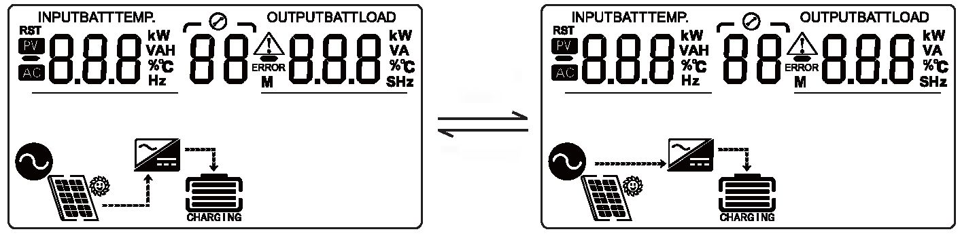
Восстановление солнечной батареи
Отказ солнечной батареи

(2) Приоритет зарядки от электросети: приоритет зарядки от электросети, и только при отказе электросети зарядка продолжается от солнечной батареи.
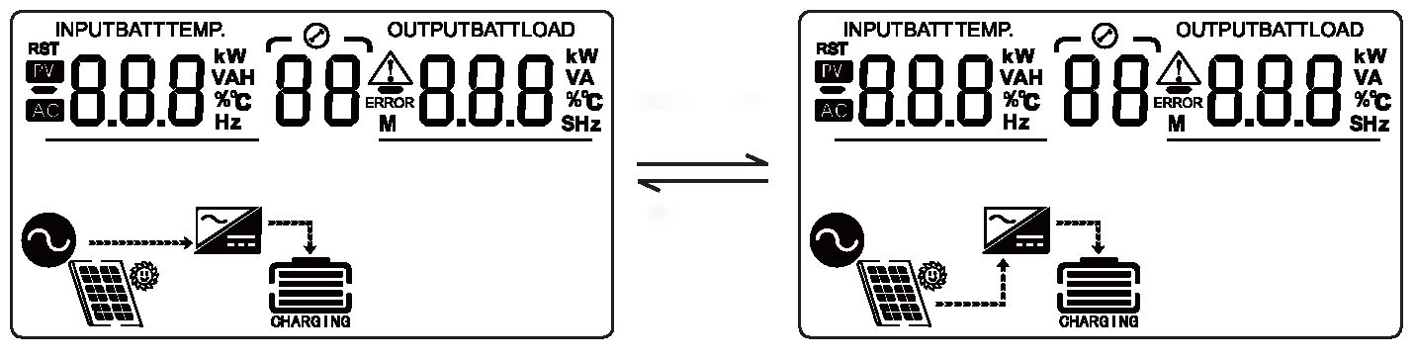
Отказ электросети
Восстановление электросети

(3) Гибридная зарядка: При гибридной зарядке АКБ заряжается от электросети и солнечной батареи, и приоритет зарядки и солнечной батареи. Когда мощности от солнечной батареи становится недостаточно, дефицит восполняется от электросети. При избытке мощности от солнечной батареи восполнение дефицита от электросети прекращается. Такой вариант обеспечивает максимальную скорость зарядки и подходит для регионов с нестабильной электросетью, позволяя заряжать АКБ в любое время. Позволяет обеспечить достаточный резерв питания.
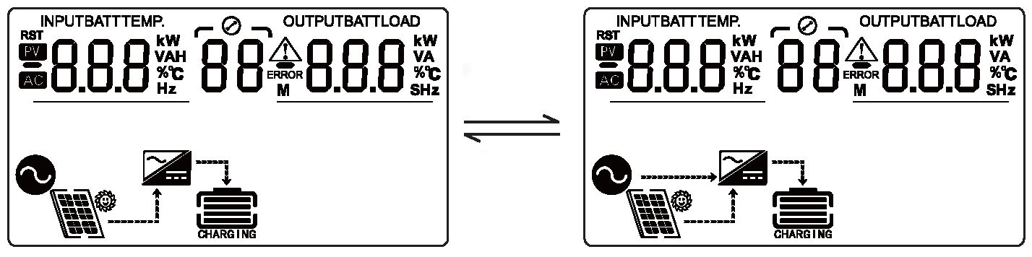
Недостаточная мощность от солнечной батареи
Избыток мощности от солнечной батареи
(4) Зарядка только от солнечной батареи: АКБ заряжается только от солнечной батареи без подключения электросети. Это самый энергоэффективный вариант. АКБ питается от солнечной батареи и такой вариант подходит для регионов с хорошим солнечным освещением.
31
32
30
32
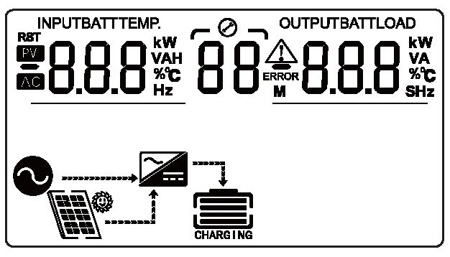

9.2 Режим питания нагрузки
(1) Режим приоритета солнечной батареи: когда мощности от солнечной батареи недостаточно, инвертор переключается на питание нагрузки и зарядку АКБ от электросети. Этот режим позволяет максимально эффективно использовать солнечную энергию. И поддерживать заряд АКБ, что делает его подходящим вариантом для регионов с относительно стабильной электросетью.
Приоритет питания: солнечная батарея — электросеть — АКБ.
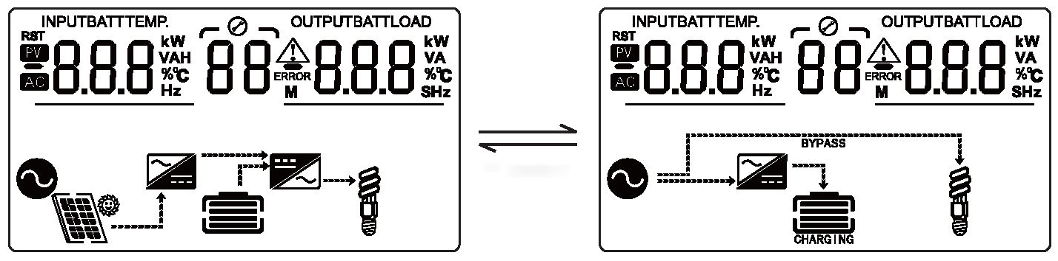
Отказ солнечной батареи
Восстановление солнечной батареи

(2) Режим приоритета электросети: инвертор переключается на солнечную батарею или АКБ только при отказе электросети и возвращается на зарядку и питание от электросети только после ее восстановления. Такой вариант подходят как резервный источник бесперебойного питания для регионов с нестабильной электросетью. Переключение не влияет на зарядку от солнечной батареи. Приоритет питания: электросеть — солнечная батарея — АКБ.
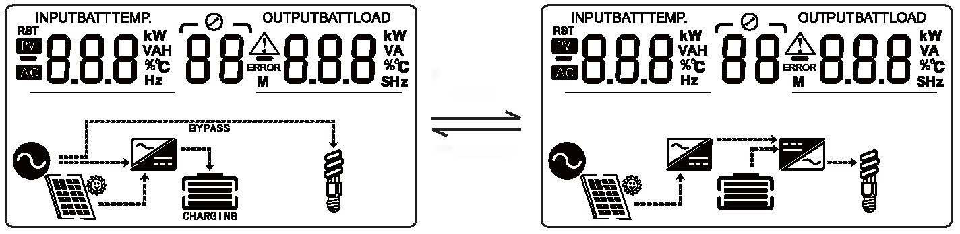
Отказ солнечной батареи
Восстановление солнечной батареи

(3) Режим приоритета инвертора: Переключается на питание от электросети только когда напряжение АКБ опускается ниже предельного (параметр 04), и возвращается на питание от АКБ, когда напряжение АКБ поднимается выше заданного значения (параметр 05). Получается, циклическая разряда и зарядка АКБ. Этот режим позволяет максимально эффективно использовать мощность от солнечных батарей в регионах со стабильной электросетью. Переключение не влияет на зарядку от солнечной батареи. Приоритет питания: солнечная батарея — АКБ — электросеть.
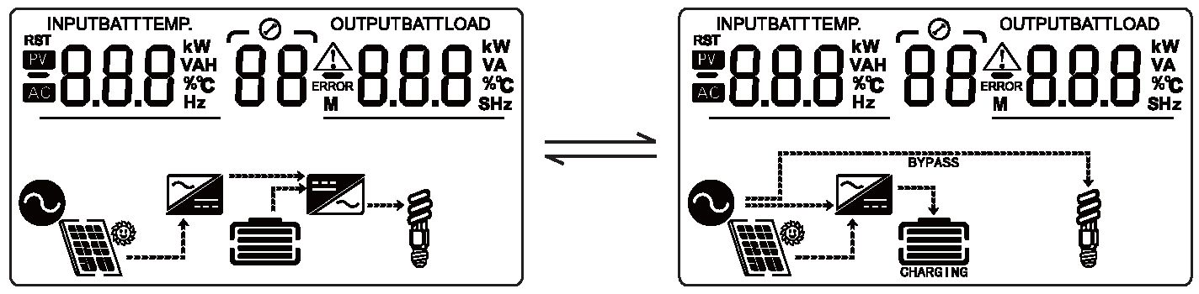
Низкое напряжение АКБ
Высокое напряжение АКБ

(4) Гибридный режим:
Lod: Инвертор генерирует мощность только для нагрузки (генерируемая мощность < мощность нагрузки).
Примечание: Гибридный режим, когда одновременно используется мощность от электросети и солнечной батареи. Когда мощности от солнечной батареи недостаточно, дефицит восполняется от электросети.
Gid: Генерируемая инвертором мощность напрямую выдается в электросеть (генерируемая мощность больше мощности нагрузки). Примечание: Мощности от солнечной батареи достаточна для питания нагрузки.
Избыток вырабатываемой электроэнергии экспортируется в электросеть.
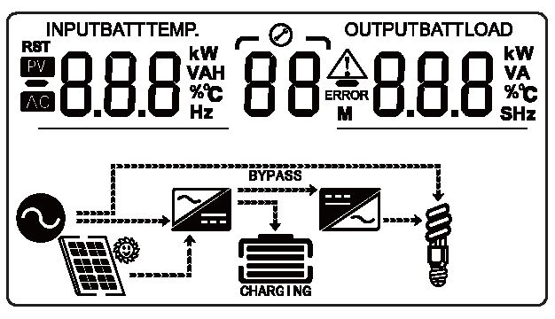
10. Параметры АКБ
33
34
10.1 Свинцово-кислотная АКБ
Тип АКБ  Параметр | Герметизированная свинцово-кислотная (SLD) | Гелевая свинцово-кислотная (GEL) | Свинцово-кислотная с жидким электролитом (FLD) | Пользовательская АКБ (User)
Напряжение отключения при перенапряжении | 60 В | 60 В | 60 В | 36–60 В  (настраивается)
Напряжение начала подзарядки после полной зарядки | 52 В  (15 настраиваемых параметров) | 52 В  (15 настраиваемых параметров) | 52 В  (15 настраиваемых параметров) | 52 В  (15 настраиваемых параметров)
Увеличение напряжения заряда | 57,6 В | 56,8 В | 58,4 В | 36–60 В (настраивается)
Напряжение плавающего заряда | 55,2 В | 55,2 В | 55,2 В | 36–60 В (настраивается)
Аварийная сигнализация по низкому напряжению (неисправность 01) | 44 В | 44 В | 44 В | 36–60 В (настраивается)
Сброс аварийной сигнализации по низкому напряжению (неисправность 01) | Аварийное низкое напряжение +0,8 В
Аварийное отключения для защиты от глубокого разряда (неисправность 02) | 42 В | 42 В | 42 В | 36–60 В (настраивается)
Сброс аварии по защите от глубокого разряда (неисправность 02) | 52 В  (21 настраиваемый параметр) | 52 В  (21 настраиваемый параметр) | 52 В  (21 настраиваемый параметр) | 52 В  (21 настраиваемый параметр)
Предельное напряжение разряда | 40 В | 40 В | 40 В | 36–60 В (настраивается)
Время задержки при перезаряде | 5 сек | 5 сек | 5 сек | 1–30 секунд (настраивается)
Увеличение времени зарядки | 120 минут | 120 минут | 120 минут | 10–600 минут (настраивается)

10.2 Литийионная АКБ
Тип  АКБ  Параметр | Тройная литиевая  (N13) | Тройная литиевая  (N14) | Железо-фосфатная  (LF16) | Железо-фосфатная  (LF15) | Железо-фосфатная  (LF14)
Напряжение отключения при перенапряжении | 60 В | 60 В | 60 В | 60 В | 60 В
Напряжение начала подзарядки после полной зарядки (15 настроек) | 50,4 В (настраивается) | 54,8 В (настраивается) | 53,6 В  (настраивается) | 50,4 В  (настраивается) | 47,6 В  (настраивается)
Увеличение напряжения заряда | 53,2 В (настраивается) | 57,6 В  (настраивается) | 56,8 В  (настраивается) | 53,2 В  (настраивается) | 49,2 В  (настраивается)
Напряжение плавающего заряда | 53,2 В (настраивается) | 57,6 В  (настраивается) | 56,8 В  (настраивается) | 53,2 В  (настраивается) | 49,2 В  (настраивается)
Аварийная сигнализация по низкому напряжению (неисправность 01) | 43,6 В (настраивается) | 46,8 В  (настраивается) | 49,6 В  (настраивается) | 46,4 В  (настраивается) | 43,2 В  (настраивается)
Сброс аварийной сигнализации по низкому напряжению (неисправность 01) | Аварийное низкое напряжение +0,8 В
Аварийное отключения для защиты от глубокого разряда (неисправность 04) | 38,8 В (настраивается) | 42 В (настраивается) | 48,8 В  (настраивается) | 45,6 В  (настраивается) | 42 В  (настраивается)
Сброс аварии по защите от глубокого разряда (неисправность 04, 35 настроек) | 46 В (настраивается) | 49,6 В  (настраивается) | 52,8 В  (настраивается) | 49,6 В  (настраивается) | 46 В  (настраивается)
Предельное напряжение разряда | 36,4 В | 39,2 В | 46,4 В | 43,6 В | 40,8 В
Время задержки при перезаряде | 30 сек (настраивается) | 30 сек  (настраивается) | 30 сек  (настраивается) | 30 сек  (настраивается) | 30 сек  (настраивается)
Увеличение времени зарядки | 120 минут (настраивается) | 120 минут (настраивается) | 120 минут (настраивается) | 120 минут (настраивается) | 120 минут (настраивается)
11. Параллельное подключение инверторов
35
36
Ниже показан порядок параллельного подключения группы инверторов.
Несколько инверторов можно подключать параллельно. Для это в комплект поставки инверторов входят кабель синхронизации для параллельного подключения и кабель для распределения нагрузки. Кабелем синхронизации соедините выход первого инвертора со входом второго. Соедините два инвертора кабелем для распределения нагрузки, соблюдая цветовую маркировки жил. По такому же принципу можно параллельно подключить до 6 инверторов.
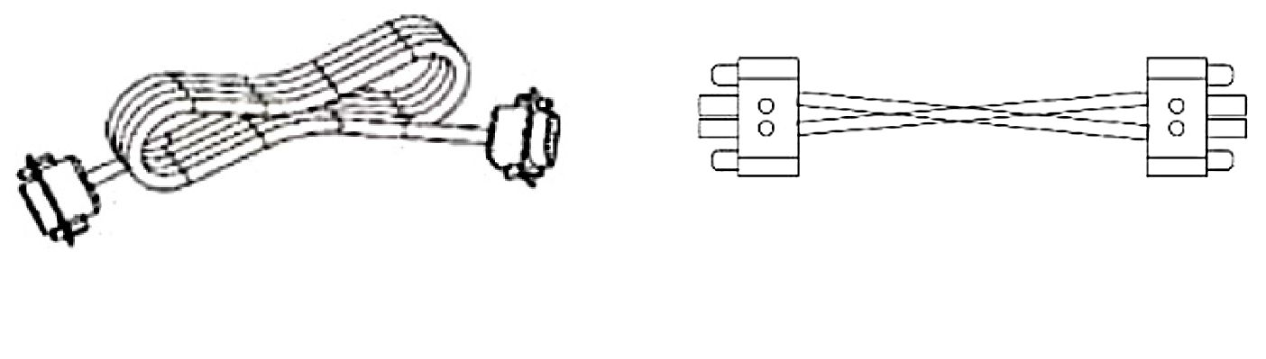
Кабель синхронизации при параллельном подключении инверторов
Кабель для распределения нагрузки
11.1 Схема параллельного подключения инверторов (однофазная сеть)
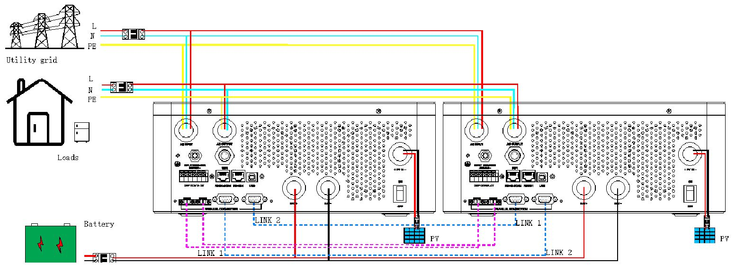
Параллельное подключение 2 инверторов

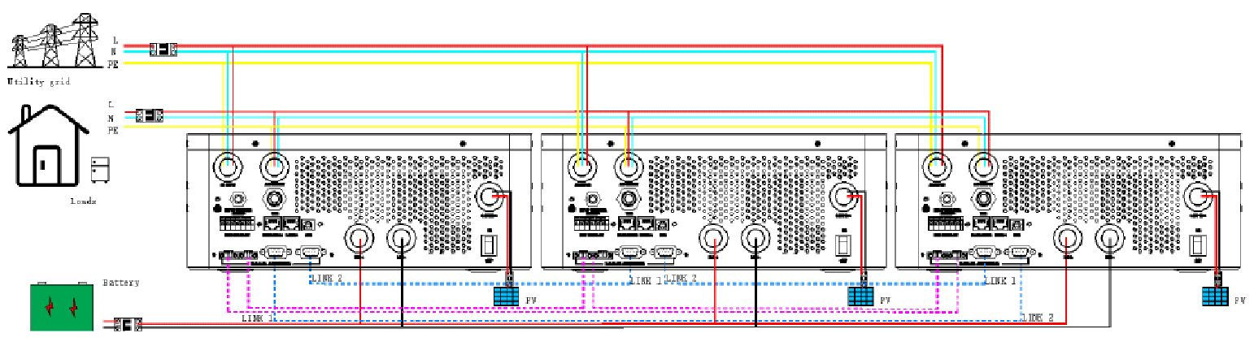
Параллельное подключение 3 инверторов
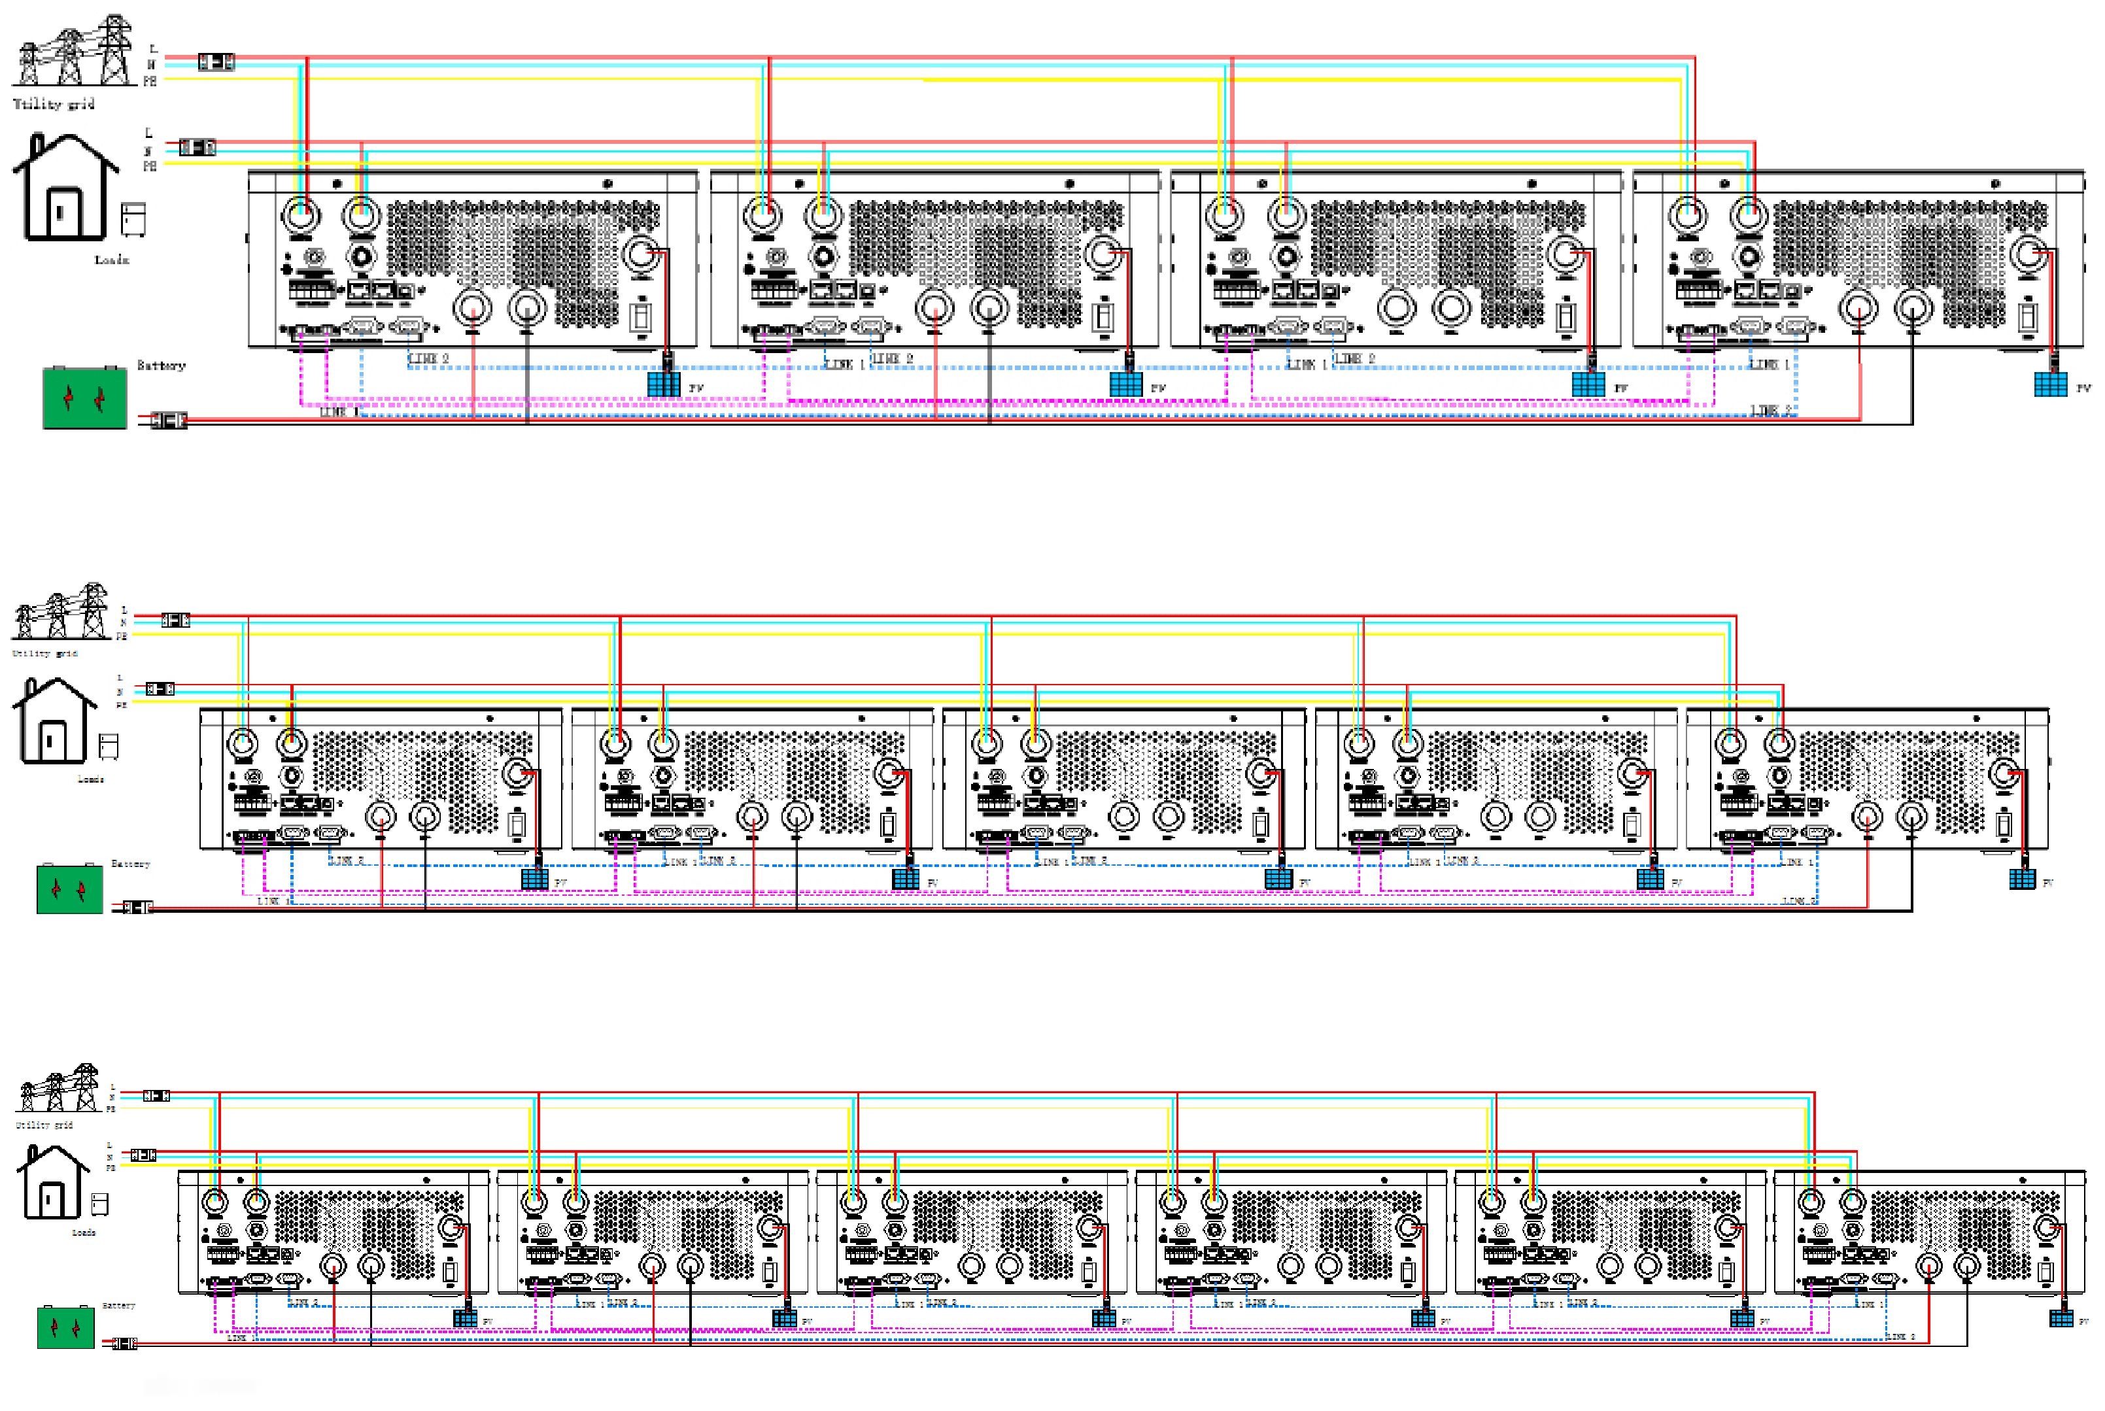
37
38
Параллельное подключение 4 инверторов
Параллельное подключение 5 инверторов
Параллельное подключение 6 инверторов
11.2 Схема параллельного подключения инверторов (трехфазная сеть)
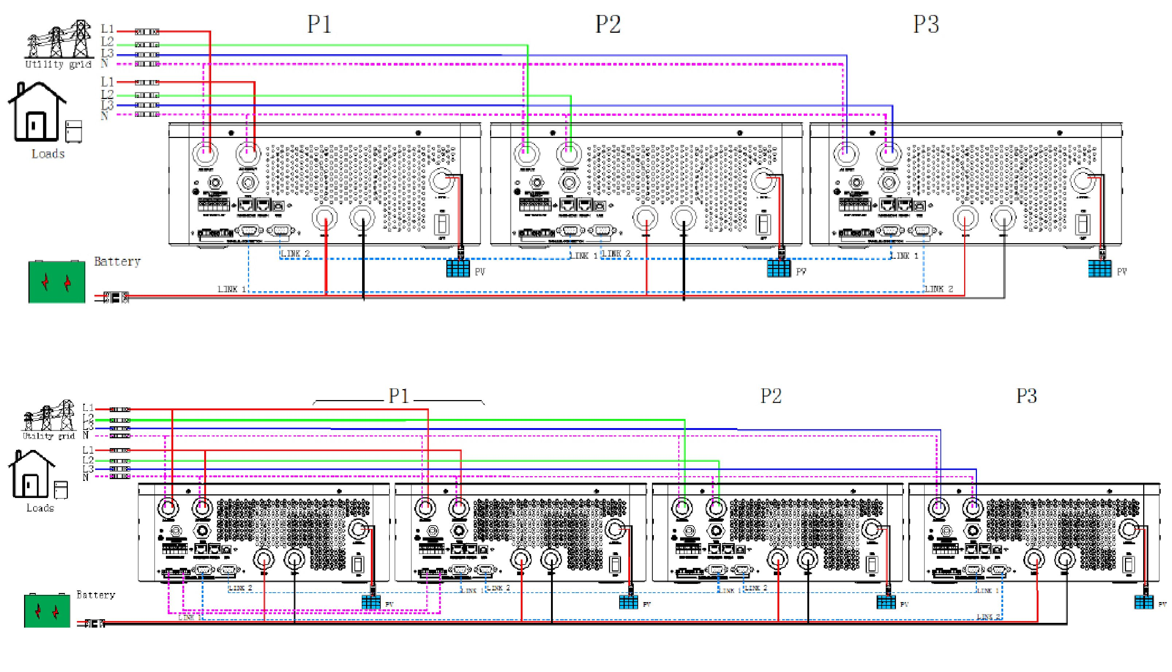
39
40
Параллельное подключение инверторов по схеме 1+1+1
Параллельное подключение инверторов по схеме 2+1+1
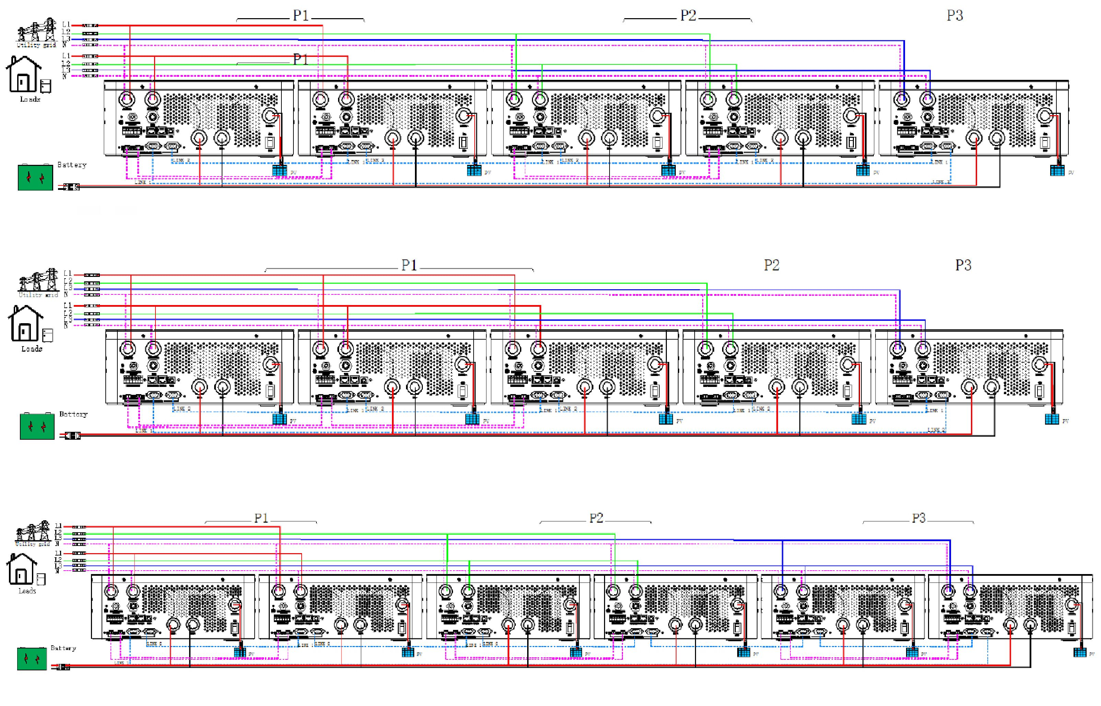
41
42
Параллельное подключение инверторов по схеме 2+2+1
Параллельное подключение инверторов по схеме 3+1+1
Параллельное подключение инверторов по схеме 2+2+2
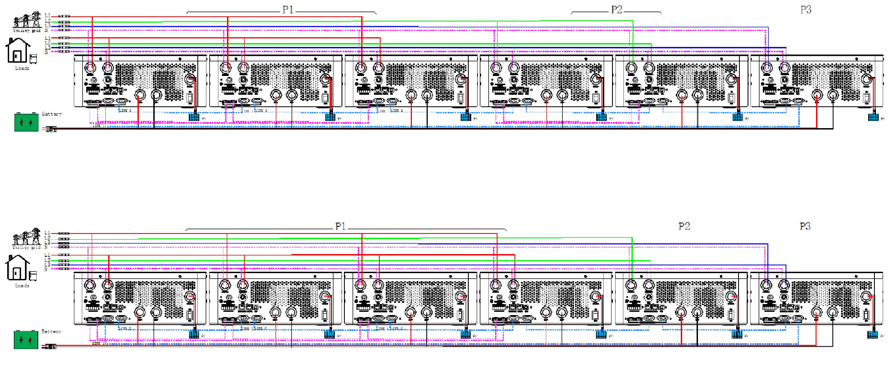
Параллельное подключение инверторов по схеме 3+2+1
Параллельное подключение инверторов по схеме 4+1+1

ОСТОРОЖНО
Все подключенные параллельно инверторы подсоединяются к одной батарее.
Все кабели, соединяющие каждый инвертор с батареей, должны быть одинаковой длины.
Вилка (выход) подсоединяется к розетке (вход) инвертора, подключаемого параллельно. Не подключайте другие инверторы.
Каждый инвертор подключается к солнечной батарее по отдельности.
Порт кабеля для распределения нагрузки нельзя подсоединять к локальному порту кабеля для распределения нагрузки. Важно соблюдать цветовую кодировку (красный и черный) жил кабеля для распределения нагрузки (для правильной полярности).
43
44
12. Диагностика и коды неисправностей
12.1 Описание кодов неисправности
Код неисправности | Неисправность | Влияние на электроснабжение | Описание
01 | Предупреждение о низком напряжении АКБ | Нет | Когда напряжение АКБ опускается ниже уставки [18], выдается предупреждение о низком напряжении АКБ.
02 | Защита от низкого напряжения АКБ | да | Напряжение АКБ низкое, выключите выход, чтобы сбросить защиту от разряда АКБ.
03 | Защита по максимальному току | да | Если средний ток разряда АКБ больше максимального входного тока АКБ в течение 1 минуты, выход отключается для защиты от разряда АКБ.
04 | Превышено мгновенное значение разряда АКБ | да | Если мгновенное значение тока разряда АКБ превышает максимальное мгновенное значение устройства, выход отключается для защиты от разряда АКБ.
05 | АКБ не подключена | да | Сигнализация о не подключенной АКБ.
06 | Перенапряжение АКБ | да | При превышении максимального напряжения АКБ выход отключается, чтобы прекратить зарядку АКБ.
07 | Предупреждение о низком заряде АКБ от BMS | Нет | Предупреждение о низком заряде АКБ от контроллера BMS литиевого АКБ. (работает только при соединении с BMS)
08 | Аварийная сигнализация низкого заряда АКБ от BMS | да | Когда контроллер BMS сигнализирует о низком заряде АКБ, выход отключается, чтобы предотвратить глубокий разряд АКБ. (работает только при соединении с BMS)
09 | Защита от перегрузки в режиме байпаса | да | Обнаружена перегрузка электросети, выход переменного тока отключается, и зарядка АКБ от электросети прекращается.
10 | Защита АКБ от перегрузки | да | Обнаружена перегрузка АКБ, выход переменного тока отключается, и защита прекращает питание от АКБ.
11 | Короткое замыкание на выходе переменного тока инвертора при работе от АКБ | да | Короткое замыкание на выходе переменного тока инвертора при работе от АКБ, выход переменного тока отключается, и защита прекращает питание от АКБ.
12 | Максимальный ток на выходе переменного тока инвертора при работе от АКБ | да | Максимальный ток на выходе переменного тока инвертора при работе от АКБ, выход переменного тока отключается, и защита прекращает питание от АКБ.
13 | Ненормальная составляющая постоянного тока от АКБ | да | Ненормальная составляющая постоянного тока от АКБ, выход переменного тока отключается и питание от АКБ прекращается.
14 | Программная защита от высокого напряжения на шине | да | Обнаружено высокое напряжение на АКБ и шине, программная защита отключает выход переменного тока и останавливает зарядку.
15 | Аппаратная защита от высокого напряжения на шине | да | Обнаружено высокое напряжение на АКБ и шине, аппаратная защита отключает выход переменного тока и останавливает зарядку.
16 | Защита от низкого напряжения на шине | да | Обнаружено низкое напряжение на АКБ и шине, аппаратная защита отключает выход переменного тока и останавливает зарядку.
17 | Защита шины от короткого замыкания | да | Сработала встроенная защита АКБ. Сработала защита от короткого замыкания на шине, выход переменного тока отключается и зарядка останавливается.
18 | Максимальное напряжение от солнечной батареи | да | Напряжение на входе солнечной батареи превышает максимально допустимое значение защиты от максимального напряжения.
19 | - | - | -
20 | Максимальный ток от солнечной батареи | Нет | Аппаратная защита от максимального тока от солнечной батареи останавливает зарядку АКБ от солнечной батареи.
21 | - | - | -
22 | Перегрев радиатора солнечной батареи | Нет | Обнаружен перегрев радиатора солнечной батареи во время зарядки АКБ от нее, и зарядка от солнечной батареи останавливается.
23 | Перегрев радиаторов переменного тока | да | Если во время зарядки от электросети или питании от АКБ температура радиатора слишком высокая, зарядка от электросети или питание от АКБ прекращается.
24 | Перегрев главного трансформатора | да | Если температура главного трансформатора во время зарядки от электросети или работы от АКБ слишком высокая, зарядка от электросети или питание от АКБ прекращается.
25 | Срабатывание реле контроля тока на входе электросети от КЗ | да | Сработало реле контроля тока на входе электросети из-за КЗ для предотвращения обратного потока переменного тока с выхода инвертора в обход входа переменного тока.
26 | Срабатывание реле контроля тока на выходе переменного тока от КЗ | да | Сработало реле контроля тока на выходе переменного тока для защиты от КЗ, выход инвертора отключается и различные варианты зарядки прекращаются.
27 | Неисправность вентилятора | да | Если вентилятор остановился или работает неправильно, выход инвертора отключается и все функции зарядки останавливаются.
28 | - | - | -
29 | - | - | -
30 | Ошибка определения модели | да | Модель не установлена на заводе-изготовителе, и распознавание модели неправильное.
31 | - | - | -
32 | - | - | -
33 | Ошибка связи по CAN при параллельном подключении инверторов | да | При параллельном подключении инверторов обнаружена ошибка связи по CAN, выход переменного тока отключается и зарядка останавливается.
34 | Ошибка связи по CAN при параллельном подключении инверторов | да | При параллельном подключении инверторов обнаружена ошибка связи по CAN, выход переменного тока отключается и зарядка останавливается.
35 | Ошибка при параллельном подключении инверторов | да | При параллельном подключении инверторов обнаружены несогласованные настройки на отдельных инверторах.
45
46
36 | Ошибка распределения нагрузки при параллельном подключении инверторов | да | При параллельном подключении инверторов выход переменного тока АКБ имеет значительные различия выходном токе между инверторами, и выход переменного тока отключается и зарядка останавливается.
37 | Ошибка настройки идентификатора при параллельном подключении инверторов | да | При параллельном подключении инверторов обнаружен конфликт адресов RS485 (повторяющиеся адреса), инвертор с таким адресом отключает выход переменного тока и прекращает зарядку. Когда ведущий инвертор автоматически выдаст новый адрес, состояние неисправности сбрасывается и инвертор возобновляет нормальную работу в параллельном режиме.
38 | Разный ток АКБ при параллельном подключении инверторов | да | При параллельном подключении инверторов обнаружена большая разница во входном напряжении АКБ у разных инверторов.
39 | При параллельном подключении инверторов у них разные источники сетевого питания | да | При параллельном подключении инверторов у них разные источники сетевого питания
40 | Ошибка синхронизации при параллельном подключении инверторов | да | При параллельном подключении инверторов обнаружена ошибка аппаратной синхронизации, параллельный режим работы останавливается и выхода переменного тока отключается.
41 | Различные версии программы при параллельном подключении инверторов | да | При параллельном подключении обнаружены инверторы с несовместимыми версиями ПО. Параллельный режим работы прекращается и выход переменного тока отключается.
42 | Ошибка подключения кабеля синхронизации при параллельном подключении инверторов | да | Обнаружена ошибка подключения кабеля синхронизации, параллельный режим выключается и выхода переменного тока отключается.
43 | Неверный серийный номер | да | Инвертору не присвоен серийный номер на заводе-изготовителе, или в системе могут быть дублированы заводские настройки серийного номера.
49 | Ошибка связи BMS | Нет | Необходимо проверить, правильно ли подключен кабель связи и установлен ли в параметре [11] соответствующий протокол связи с литиевой АКБ.
50 | Другие сигналы тревоги о неисправностях BMS | Нет | После проверки типа неисправности BMS литиевой АКБ устраните неисправность литиевой АКБ.
51 | Сигнализация о перегреве АКБ от BMS | Нет | BMS литиевой АКБ сигнализирует о перегреве.
52 | Сигнализация о перегрузке по току АКБ от BMS | Нет | BMS литиевой АКБ сигнализирует о перегрузке АКБ по току.
53 | Сигнализация о перенапряжении АКБ от BMS | Нет | BMS литиевой АКБ сигнализирует о перенапряжении.
54 | Сигнализация о пониженном напряжении АКБ от BMS | Нет | Сигнализация о пониженном напряжении АКБ от BMS.
55 | Сигнализация о низкой температуре АКБ от BMS | Нет | BMS литиевой АКБ сигнализирует о низкой температуре.
12.2 Диагностика неисправностей
47
48
Коды предупреждений | Возможная причина | Метод устранения
/ | На дисплее нет изображения | Возможно, автомат АКБ или солнечной батареи выключен. Проверьте. Нажмите любую кнопку на панели управления, чтобы дисплей вышел из спящего режима.
06 | Защита АКБ от перенапряжения | Возможно, напряжение АКБ выше предельного значения защиты. В этом случае необходимо разрядить АКБ, чтобы напряжение опустилось ниже значения сброса защиты по перенапряжению.
01, 02 | Защита АКБ от низкого напряжения | Подождите, пока АКБ зарядится и напряжение станет больше значения сброса защиты по низкому напряжению.
27 | Неисправность вентилятора | Возможно, вентилятор перестал вращаться или его заклинило.
22,23 | Защита радиатора от перегрева | Как только температура инвертора опустится ниже температуры сброса защиты от перегрева, нормальное управление зарядкой и питанием нагрузки от АКБ восстановится.
09, 10 | Защита от перегрузки в режиме байпаса, защита от перегрузки инвертора | Сократите количество подключенных нагрузок. Выключите и включите инвертор, чтобы восстановить электроснабжение нагрузок.
11 | Защита инвертора от короткого замыкания | Проверьте соединения с нагрузкой, устраните короткие замыкания, выключите и включите инвертор, чтобы возобновить электроснабжение нагрузок.
18 | Перенапряжение солнечной батареи | Мультиметром измерьте напряжение на входе солнечной батареи. Возможно, оно превышает максимально допустимое значение защиты по максимальному напряжению.
05 | Потеря соединения с АКБ | Возможно, отсоединена АКБ или выключен автомат на цепи АКБ.
40, 42 | Ошибка параллельного подключения инверторов | Возможно, неправильно подсоединен кабель для параллельного подключения инверторов, или электрический разъем подсоединен не плотно.
37 | Ошибка настройки идентификатора при параллельном подключении инверторов | Возможно, при параллельном подключении идентификаторы инверторов не уникальны (повторяются).
36 | Ошибка распределения нагрузки при параллельном подключении инверторов | Возможно, неправильно подсоединен кабель распределения нагрузки при параллельном подключении инверторов, или электрический разъем подсоединен не плотно.
39 | Параллельный режим работы, подключение к разным источникам переменного тока | Возможно, входы параллельно подключенных инверторов подсоединены к разным источникам переменного тока.
41 | Несоответствие версий программ при параллельном подключении инверторов | Возможно, версии программного обеспечения отличаются на параллельно подключенных инверторах.
49 | Ошибки связи с BMS | Возможно, неправильно подключены кабель связи с BMS и коммуникационный порт инвертора.

13. Функции защиты
№ п/п | Функция защиты | Описание
1 | Ограничение по току / мощности солнечной батареи | Когда заданный ток зарядки солнечной батареи превысит ее номинальный ток, она будет заряжаться при номинальном токе.
2 | Защита от зарядки солнечной батареи в ночное время | В ночное время, поскольку напряжение АКБ выше, чем напряжение солнечной батареи, это предотвращает разрядку АКБ на солнечную батарею.
3 | Защита от перенапряжения на входе электросети | Если напряжение электросети превысит 280 В (для моделей с напряжением 230 В), зарядка от электросети прекратится. А затем переключится на выход инвертора.
4 | Защита от пониженного напряжения на входе электросети | Если напряжение электросети становится ниже 170 В (модель 230 В/режим ИБП) или 90 В (режим APL), зарядка от электросети прекращается, а затем переключается на выход инвертора.
5 | Защита АКБ от перенапряжения | Когда напряжение АКБ достигнет уставки защиты от перенапряжения, зарядка АКБ от электросети и солнечной батареи автоматически прекратится, чтобы предотвратить ее перезаряд и повреждение.
6 | Защита АКБ от низкого напряжения | Когда напряжение АКБ достигнет уставки защиты от низкого напряжения, питание от АКБ автоматически прекратится, чтобы предотвратить ее глубокий разряд и повреждение.
7 | Защита от короткого замыкания на выходе нагрузки | Если на выходе нагрузки состояние КЗ длится более 200 мс, она отключается и выход переменного напряжения инвертора тоже.
8 | Защита радиатора от перегрева | Если внутренняя температура инвертора станет слишком высокой, оно питание нагрузок и зарядка АКБ прекращаются.  Когда температура вернется к норме, инвертор возобновит питание нагрузок и разрядку АКБ.
9 | Защита от перегрузки | Выход инвертора снова включается через 3 минуты после срабатывания защиты от перегрузки и после 5 таких срабатываний защиты по перегрузке подряд выключается, пока инвертор снова не включится. Конкретные уровни и продолжительность перегрузки приведены в таблице технических параметров в руководстве по эксплуатации.
10 | Защита солнечной батареи от переполюсовки | Устройство не будет повреждено при переполюсовке при подключении солнечной батареи.
49
50
11 | Защита от обратной выдачи переменного тока | Предотвращает выдачу переменного тока от АКБ инвертора обратно на вход переменного тока в режиме байпаса.
12 | Защита по максимальному току в режиме байпаса | Встроенный автомат для защиты от максимального тока на входе переменного тока.
13 | Защита по максимальному току на входе солнечной батареи | Если выходной ток АКБ превысит максимальное значение и останется таким в течение 1 минуты, нагрузка переключается на питание от электросети.
14 | Защита входа АКБ | Для защиты от воспламенения или повреждения АКБ при переполюсовке или коротком замыкании в инверторе на цепи АКБ установлен плавкий предохранитель.
15 | Защита от короткого замыкания при зарядке | При коротком замыкании порта внешнего АКБ во время зарядки от электросети или солнечной батареи, инвертор защитит и прекратит подачу выходного тока.
16 | Потеря связи по CAN | При параллельном подключении нескольких инверторов в случае потери связи по CAN сработает аварийный сигнал.
17 | Защита при параллельном подключении инверторов | При параллельной подключении инверторов срабатывает защита при обрыве цепи параллельного подключения.
18 | Защита от разного напряжения АКБ при параллельном подключении инверторов | Если при параллельном подключении инверторов обнаруживается, что они подключены к разным АКБ и ведущий инвертор обнаруживает значительную разницу в напряжении АКБ, срабатывает защита.
19 | Защита от разного напряжения электросети при параллельном подключении инверторов | Если при параллельном подключении инверторов их входы подключены к разным источникам переменного тока, срабатывает защита.
20 | Защита по неправильному распределению нагрузки при параллельном подключении инверторов | Если при параллельном подключении инверторов обнаруживается значительная разница в нагрузке каждого из них из-за неправильного подключения кабелей распределения нагрузки или повреждения инверторов, срабатывает защита
21 | Защита от ошибки синхронизации | Если обнаруживается ошибка управляющего сигнала параллельно подключенных инверторов и они работают без синхронизации, срабатывает защита.

ОПАСНО

Во избежание поражения электрическим током перед выполнением любых работ и проверок убедитесь, что инвертор отключен от всех источников питания и конденсаторы полностью разряжены.
14. Таблица технических характеристик
Модель | HPW-6000H
Параллельный режим
Количество параллельно подключаемых инверторов | 2-6
Режим питания от электросети
Номинальное входное напряжение | 230 В~ ± 5 %
Диапазон входного напряжения | (от 170 до 280 В~) ± 2 % (режим ИБП)  (от 90 В до 280 В~) ± 2 % (режим APL)
Частота | 50 Гц/60 Гц (автоматическое определение)
Диапазон частот | 47 ± 0,3 Гц – 55 ± 0,3 Гц (50 Гц); 57 ± 0,3 Гц – 65 ± 0,3 Гц (60 Гц);
Защита от перегрузки/короткого замыкания | автомат
КПД | > 95 %
Время преобразования (байпас и инвертор) | ≥ 10 мс
Защита от выдачи электроэнергии в электросеть | есть
Максимальный ток перегрузки в режиме байпаса | 40 A
Режим инвертора
Номинальная выходная мощность | 6200 Вт/6200 ВА
Форма выходного напряжения | Чистая синусоида
Номинальное выходное напряжение | 230 В~ ± 5 %
Диапазон выходных частот (Гц) | 50 ± 0,3 Гц/60 ± 0,3 Гц
КПД | > 92 %
Защита от перегрузки | (102 % < нагрузка < 125 %) ± 10 %: выводится предупреждение о неисправности, выход отключается через 5 минут;  (125 % < нагрузка < 150 %) ± 10 %: выводится предупреждение о неисправности, выход отключается через 10 секунд; отрицательная нагрузка > 150 ± 10 %: выводится предупреждение о неисправности и выход отключается через 5 секунд;
Пиковая мощность | 12 000 ВА
Мощность двигателя | 4 л.с.
Защита от короткого замыкания на выходе | автомат
51
52
Номинальный ток автомата на байпасе | 40 A
Номинальное входное напряжение АКБ | 48 В (минимальное пусковое напряжение 44 В)
Диапазон напряжений АКБ | от 40,0 до 60 В= ± 0,6 В = (Сигнализация пониженного напряжения / напряжение отключения / Сигнализация перенапряжения / восстановление после перенапряжения...настройки на ЖК-дисплее)
Режим энергосбережения | Режим энергосбережения включается при нагрузке ≤ 25 Вт
Режим зарядки от электросети
Тип АКБ: | свинцово-кислотные или литиевые
Максимальный зарядный ток (настраивается) | 80 А
Погрешность зарядного тока | ±5 A
Диапазон зарядного напряжения | от 40 до 60 В=
Защита цепей | Автоматы и предохранители
Номинальный ток автомата | 40 A
Режим зарядки от солнечной батареи (MPPT)
Максимальная мощность солнечной батареи | 6000 ВТ
Максимальный входной ток солнечной батареи | 27 A
Количество контроллеров MPPT солнечных батарей | 1
Диапазон рабочих напряжений солнечной батареи | от 100 до 500 В=
Диапазон напряжений MPPT солнечной батареи | от 120 В до 450 В=
Диапазон напряжений АКБ | от 40 до 60 В=
Максимальное напряжение холостого хода солнечной батареи | 500 В=
Максимальный зарядный ток от солнечной батареи | 0-100 A
Максимальный суммарный зарядный ток  (Зарядка от электросети + от солнечной батареи) | 0-100 A
Защита цепи зарядки от короткого замыкания | Плавкий предохранитель
Защита цепи | от переполюсовки

Технические данные
Сертификат безопасности | CE(IEC62109-1,2)
Сертификация по электромагнитной совместимости | EN61000, C2
Рабочая температура | от -10 °C до 60 °C
Температура хранения | от -15 °C до 60 °C
Относительная влажность | от 5 до 95 % (конформное покрытие)
Высота над уровнем моря | < 2000 м
Шум | ≤ 60 дБ
Охлаждение | Вентилятор охлаждения с регулируемой частотой вращения
Габариты (глубина * ширина * высота) | 475 * 332,5 * 131 мм
Вес нетто | 10,4 кг
Класс водонепроницаемости и пыленепроницаемости | IP21

Гарантийный талон

Уважаемые пользователи, благодарим вас за приобретение продукции Shenzhen Everbest New Energy Technology Co., Ltd. В целях улучшения обслуживания, пожалуйста, прочтите, заполните и сохраняйте надлежащим образом этот гарантийный талон после приобретения продукции.

Имя клиента
Адрес клиента/почтовый индекс
Контактный номер
Модель инвертора
Серийный номер инвертора
Дата покупки
Название магазина
Адрес/номер телефона магазина

Хранится покупателем. При утере гарантийный талон не подлежит перевыпуску Магазин: (официальная печать)

Гарантийные обязательства
Покупатели, приобретающие продукцию Shenzhen Everbest New Energy Technology Co., Ltd. по официальным каналам, имеют право на бесплатное гарантийное обслуживание в случае неисправностей продукции, не обусловленных несоблюдением правил эксплуатации, в течение двух лет с даты покупки.

Для обеспечения ваших законных прав и интересов, пожалуйста, обратите внимание на следующее:
(1) Гарантийный талон действителен только при наличии печати магазина, где было приобретено изделие.
(2) Покупателю надлежит хранить гарантийный талон в удовлетворительным состоянии.
(3) Если в изделии обнаружена неисправность, не вызванная посторонними лицами, покупатель может обратиться в магазин за техническим обслуживанием, предъявив гарантийный талон и договор купли-продажи или счет-фактуру с указанием номера изделия.
Следующие случаи не считаются гарантийными:
(1) Неисправность или повреждение в результате транспортировки, погрузки и разгрузки;
(2) Неисправность в результате несоблюдения правил эксплуатации, например, демонтаж и внесение изменений без разрешения;
(3) Неисправность в результате несоблюдения условий эксплуатации изделия;
(4) Поломка или повреждение в результате форс-мажора (пожар, землетрясение, удар молнии и т. д.);
(5) Повреждения в результате несоблюдения правил эксплуатации и обслуживания изделия, указанных в руководстве по эксплуатации;
(6) Гарантийный талон не соответствует серийному номеру изделия или в него внесены изменения.
На любые изделия, на которые не распространяется бесплатная гарантия и которые могут быть отремонтированы, предоставляются платные услуги по техническому обслуживанию.

